第 8 章 周环反应与自由基

基础巩固

8.1 芳香性判断
判断以下化合物是否具有芳香性。
题干含反应式图片，见原书。

8.2 SEAr定位规则
预测以下硝化反应的主要产物位置。
题干含反应式图片，见原书。

8.3 二甲亚砜 DMSO 是有机化学中常用的有机氧化剂可以在较温
二甲亚砜 DMSO 是有机化学中常用的有机氧化剂，可以在较温和的条件下将醇氧化为醛酮。以下列出其作为氧化剂的几种条件，画出 DMSO被活化后的中间体的结构式（接下来与醇发生反应）。

8.4 类比硼氢化氧化反应的机理写出
类比硼氢化-氧化反应的机理，写出 ${PhSiH}_{3}$ 还原三苯氧磷的机理。

8.5 近年来我国有机化学家发展了一些新型的有机试剂如氟化试剂
近年来，我国有机化学家发展了一些新型的有机试剂，如氟化试剂 CpFluors 系列。在这些氟试剂中，CpFluor-2 与醇可以高产率、高选择性的生成氟代物：

8.6 亲核取代
(35 届决赛改)
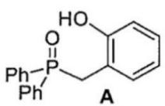
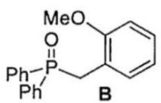
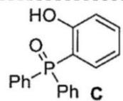
4.4-1 解释为什么以上三个催化剂中只有 A 能够催化反应。
4.4-2 进一步研究发现，exo-降冰片醇和 2,4-二硝基苯甲酸在该催化反应条件下所形成的产物仍为 exo 构型（如左图）。画出该反应历程关键中间体的结构简式，并解释产物构型保持的原因。
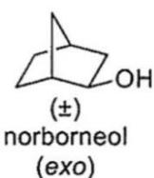
4.4-3 研究人员报道了下列反应：
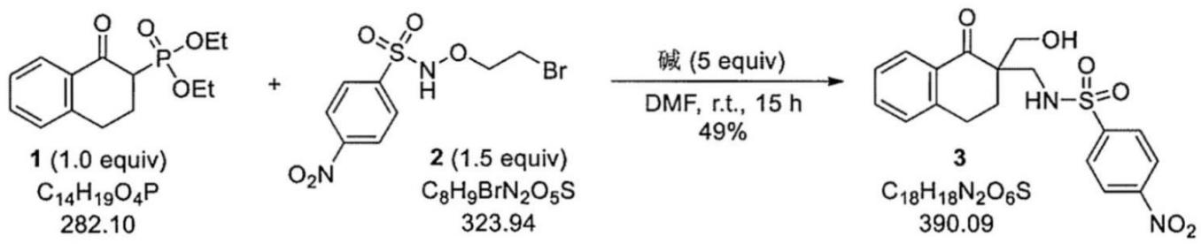
为了探究该反应的历程，研究人员进行了如下实验：
- 在 1h 停止上述反应（其余条件相同），分离得到产物 A（分子式 $C_{11}H_{10}O$）与产物 B（分子式 $C_{21}H_{25}N_{2}O_{8}PS$）；
- 产物 A 与 1.5 倍量的化合物 2 进行上述反应（不加入原料 1，其余条件相同），15h 后得到产物 3；而 B 在相同条件下不能转化为 3；
- 化合物 2 与 5 倍量的碱在室温下反应（以未经干燥处理的二氯甲烷为溶剂），5min 后生成一不稳定化合物 C（分子量为 244.22）。C 继续在室温下反应，30min 后完全分解。减压浓缩后，只检测到一种化合物 D，其分子量为 202.18。
- 在 2 中加入水和碱，得到两分子甲醛。
依据以上实验结果，回答以下问题：
4.4-3-1 画出化合物 A、B、C 以及 D 的结构简式。 4.4-3-2 除了 D 以外，C 的分解产物还有什么？ 4.4-3-3 解释在实验二中 B 为什么不能转化成 3。

8.7 机理新解对 E2 消除的机理描述如下同位素标记实验证明如
机理新解对 E2 消除的机理描述如下。同位素标记实验证明，如果使用如苯基锂这样的强碱，确实有可能发生以下所描述的机理。为什么？
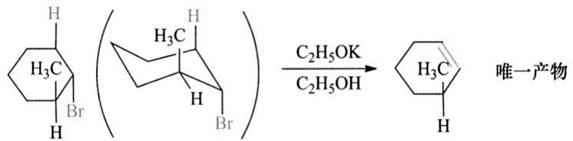

8.8 完成下列反应式注意产物的立体化学
完成下列反应式（注意产物的立体化学）

8.9 环氧产物加入三苯基膦实现异构化的方法
写出环氧产物加入三苯基膦实现异构化的方法。

8.10 以下反应
写出以下反应的产物和机理。

8.11 PIDA 氧化醇到醛酮的机理 PIDA PhI OAc
写出 PIDA 氧化醇到醛酮的机理。PIDA：PhI(OAc)2

8.12 尝试写出银镜反应
尝试写出银镜反应的机理。

8.13 Cannizzaro 康尼查罗反应是醛在强碱浓溶液中发生
Cannizzaro(康尼查罗)反应是醛在强碱浓溶液中发生的歧化反应。以苯甲醛为底物，根据所给条件和信息，回答以下问题：
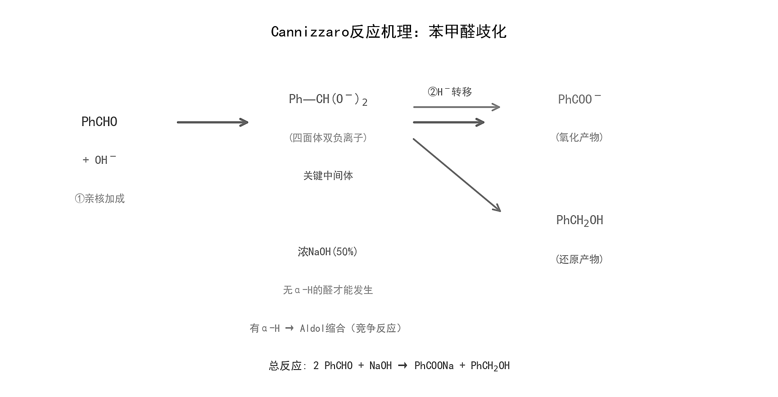

8.14 二碘化钐基础思维的考察节选
二碘化钐——基础思维的考察(节选)

8.15 三甲基苯酸催化重排机理
写出 1,2,4-三甲基苯在质子酸或 Lewis 酸(用 LA 表示)存在下重排得到 1,3,5-三甲基苯的机理。

8.16 已知E的酸性强于 C 则比较以下物质的酸性强弱
已知E的酸性强于 C，则比较以下物质的酸性强弱。

8.17 以下转换的反应机理二烯酮酚重排并解释反应的驱动力
写出以下转换的反应机理（二烯酮-酚重排），并解释反应的驱动力。

8.18 苯酚在浓硫酸或无水氯化锌的作用下与邻苯二甲酸酐反应生成酚
写出苯酚在浓硫酸或无水氯化锌的作用下与邻苯二甲酸酐反应生成酚酞（如左图所示）的机理。酚酞除了两种常见颜色之外，在强酸性条件下显橙色，而在强碱性条件下显无色。分别画出酚酞在 $pH=0$ 和 $pH=14$ 时所应具有物种的结构式，并画出其由酚酞转换的反应机理，解释其颜色变化的原因。

8.19 以下反应的产物
写出以下反应的产物。

8.20 三氯化铝或三溴化硼分解苯甲醚
写出三氯化铝或三溴化硼分解苯甲醚的机理。

8.21 以上反应
写出以上反应的机理。

8.22 以苯为原料合成以下物质
以苯为原料合成以下物质。

8.23 乙酰化 Boc 保护和脱保护 BnOCO 保护和脱保护
写出乙酰化，Boc 保护和脱保护，BnOCO 保护和脱保护的机理。

8.24 尝试给出更多羰基还原成亚甲基的方法
尝试给出更多羰基还原成亚甲基的方法。

8.25 以下转换中顺式烯烃是主产物解释原因暂时超纲
以下转换中顺式烯烃是主产物，解释原因。(暂时超纲)

8.26 过量 Li在质子溶剂中还原萘
写出过量 Li在质子溶剂中还原萘得到的产物和机理。自学练习 5.6.4-3 写出以下反应的机理。

8.27 萘被氧化形成邻苯二甲酸酐
写出萘被氧化形成邻苯二甲酸酐的机理。

8.28 以上反应的机理复习之前学过的反应
写出以上反应的机理，复习之前学过的反应。

8.29 以不超过 5 个碳的有机物和其他试剂合成以下物质
以不超过 5 个碳的有机物和其他试剂合成以下物质。

8.30 在陈荣业所著有机人名反应机理新解中认为重氮甲烷应该是三元
在陈荣业所著《有机人名反应机理新解》中认为重氮甲烷应该是三元环结构，描述如下：

8.31 Regitz重氮转移反应机理
1964 年，M.Regitz 在原先 Dimroth 方法的基础上发展了非常简便实用的制备 α-重氮酮的方法。写出该反应的机理。

8.32 为了探究 Corey Fuchs 第二步的机理哪个正确可
为了探究 Corey-Fuchs 第二步的机理哪个正确，可以使用同位素标记法。尝试自行设计同位素标记方法，并说明产物检测到哪些同位素的存在分别能够证明机理是哪一种。

8.33 以上三种异腈合成方法
写出以上三种异腈合成方法的机理。

8.34 如果把羧酸换成叠氮酸产物应该是什么
如果把羧酸换成叠氮酸，产物应该是什么？

8.35 环戊烯酮环丙烷化与氯代制备
写出3分解的机理，并设计 3 的制备方法。

8.36 在有机人名反应机理新解中对 Bartoli 吲哚合成
在《有机人名反应机理新解》中，对 Bartoli 吲哚合成的机理描述如下：

8.37 如左侧所示
类比硼氢化-氧化反应的机理，写出 ${PhSiH}_{3}$ 还原三苯氧磷的机理。

8.38 重要自由基反应复习
Give a mechanism for the formation of this silylated ene-diol and explain why the Me₃SiCl is necessary.
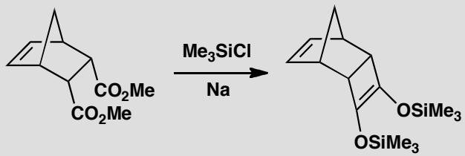
原文题目：Give a mechanism for the formation of this silylated ene-diol and explain why the Me₃SiCl is necessary.

8.39 原子编号追踪重排
Rearrangements by numbers: just draw a mechanism for each reaction.
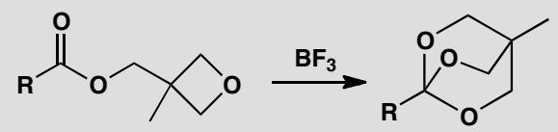
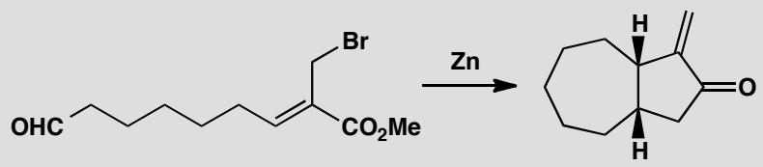
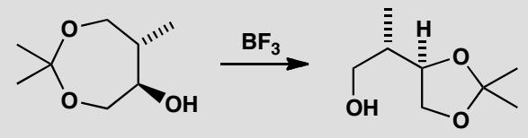
原文题目：对每个反应画出机理，通过编号追踪原子在重排前后的位置变化。

8.40 SN2-vs-SN1判断与消旋化
判断以下反应是 SN1 还是 SN2，并解释是否发生消旋化。
题干含反应式图片，见原书。

8.41 取代vs消除选择性
判断以下反应主要发生取代还是消除，写出主产物。
题干含反应式图片，见原书。

8.42 NBS苄位烯丙位溴化及应
Treatment of this aromatic heterocycle with NBS (N-bromosuccinimide) and AIBN gives mainly one product but this is difficult to purify from minor impurities containing one or three bromine atoms. Further treatment with 10% aqueous NaOH gives one easily separable product in modest yield (50%). What are the mechanisms for the reactions?
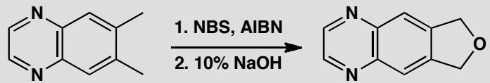
原文题目：Treatment of this aromatic heterocycle with NBS (N-bromosuccinimide) and AIBN gives mainly one product but this is difficult to purify from minor impurities containing one or three bromine atoms. Further treatment with 10% aqueous NaOH gives one easily separable product in modest yield (50%). What are the mechanisms for the reactions?

8.43 避免自由基反应陷阱+实用性
An ICI process for the manufacture of the diene used to make pyrethroid insecticides involved heating these compounds to 500 °C in a flow system. Propose a radical chain mechanism for the reaction.
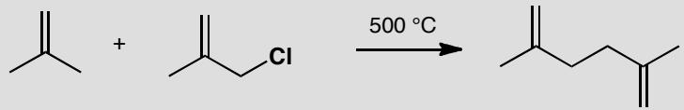
原文题目：An ICI process for the manufacture of the diene used to make pyrethroid insecticides involved heating these compounds to 500 °C in a flow system. Propose a radical chain mechanism for the reaction.

8.44 结构分析+自由基官能团化
Reaction of this carboxylic acid (C₅H₈O₂) with bromine in the presence of dibenzoyl peroxide gives an unstable compound A (C₅H₆Br₂O₂) that gives a stable compound B (C₅H₅BrO₂) on treatment with base. Compound B has IR 1735 and 1645 cm⁻¹ and NMR $δ_{H}$ 6.18 (1H, s), 5.00 (2H, s) and 4.18 (2H, s). What is the structure of the stable product B? Deduce the structure of the unstable compound A and mechanisms for the reactions.
CO₂H → [Br₂/(PhCO₂)₂] A → base B
原文题目：Reaction of this carboxylic acid (C₅H₈O₂) with bromine in the presence of dibenzoyl peroxide gives an unstable compound A (C₅H₆Br₂O₂) that gives a stable compound B (C₅H₅BrO₂) on treatment with base. Compound B has IR 1735 and 1645 cm⁻¹ and NMR $δ_{H}$ 6.18 (1H, s), 5.00 (2H, s) and 4.18 (2H, s). What is the structure of the stable product B? Deduce the structure of the unstable compound A and mechanisms for the reactions.

8.45 重排作为结构证明
It is very difficult to prepare three-membered lactones. One attempted preparation, by the epoxidation of di-t-butyl ketone, gave an unstable compound with an IR stretch at 1900 cm⁻¹. This compound decomposed rapidly to a four-membered ring lactone that could be securely identified. Do you think they made the three-membered ring?
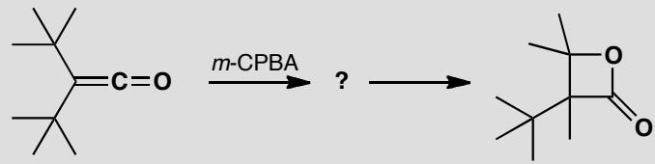
原文题目：三元环内酯很难制备。通过二叔丁基酮的环氧化尝试制备，得到了一个不稳定的化合物（IR吸收在1900 cm⁻¹），该化合物迅速分解为可确认的四元环内酯。你认为他们成功制备了三元环吗？

8.46 四元环到五元环容易重排
The ‘pinacol’ dimer of cyclobutanone rearranges with expansion of one of the rings in acid solution to give a cyclopentanone fused spiro to the remaining four-membered ring. Draw a mechanism for this reaction. Reduction of the ketone gives an alcohol that rearranges to a bicyclic alkene also in acid. Suggest a mechanism for this reaction and suggest why the rearrangements happen.
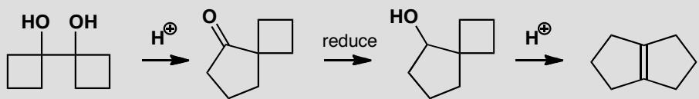
原文题目：环丁酮的”频哪醇”二聚体在酸性溶液中重排，一个环扩张为环戊酮螺环到剩余的四元环。画出机理。将酮还原为醇后，该醇在酸性条件下重排为双环烯烃。建议机理并解释为什么重排容易发生。

8.47 Baeyer-Villiger重排预测
Give the products of Baeyer-Villiger rearrangements on these compounds, with reasons.
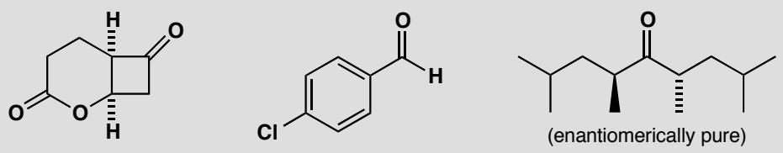
原文题目：给出这些化合物的Baeyer-Villiger重排产物，并说明理由。

8.48 三元环扩张等于四元环收缩
Give mechanisms for these reactions that explain any selectivity.
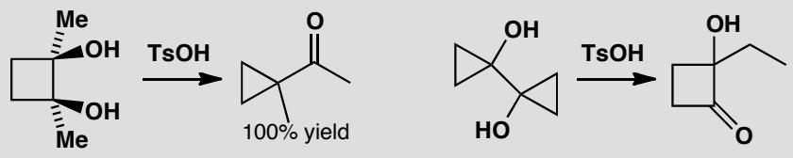
原文题目：给出这些反应的机理，解释任何选择性。

8.49 简单碎片化识别
Just to check your skill at finding fragmentations by numbers, draw the mechanism for each of these one-step fragmentations in basic solution with acidic work-up.
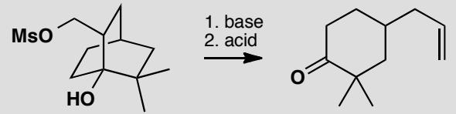
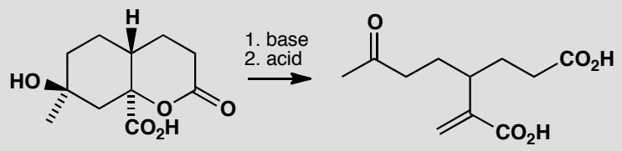
原文题目：Just to check your skill at finding fragmentations by numbers, draw the mechanism for each of these one-step fragmentations in basic solution with acidic work-up.

8.50 三元环开环简单碎片化
Suggest mechanisms for these reactions, explaining the alkene geometry in the first case. Do you consider that they are fragmentations?
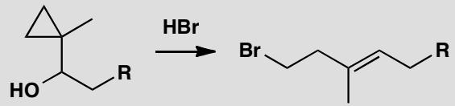
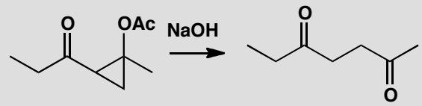
原文题目：Suggest mechanisms for these reactions, explaining the alkene geometry in the first case. Do you consider that they are fragmentations?

8.51 人名反应
题目： 观察下述反应(箭头上的双环胺一般简写为DABCO)。
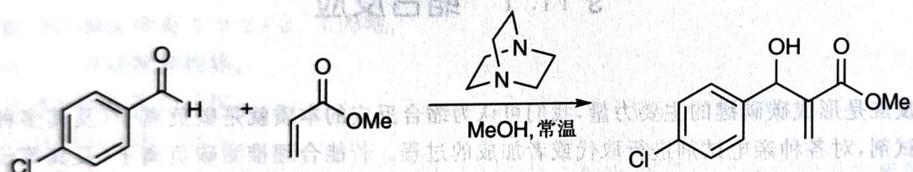
- 写出反应的三个不带净电荷的关键中间体的结构。
- 该反应只能用三级胺，用二级胺等不能完成反应，解释原因。
来源：化学竞赛初赛讲义 第11讲 §11.2 习题

8.52 人名反应
题目： 利用氰乙酸乙酯在碱的作用下试图对下面图示的不饱和酮进行共轭加成，结果得到非预期产物。请给出该转换的反应机理。
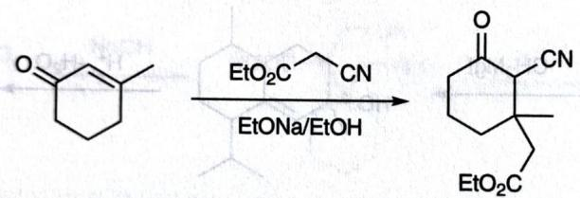
设想同位素实验表明产物中酮羰基的碳原子来源于氰乙酸乙酯，你的机理是否正确？若不正确，作适当修改。
(Journal of the American Chemical Society 75, No. 23 (1953): 5963–5967)
来源：化学竞赛初赛讲义 第11讲 §11.2 习题

8.53 人名反应
题目： 1. 写出下述缩合反应合理的、分步的机理并说明双键构型的选择性。
- 在用原底物的一个同系物在相同条件下反应的实验中, 发生了不同类型的反应, 试推测该反应的产物(分子式已给出, 后处理步骤已省略), 不考虑立体化学。
注：本题的反应方程式以图片形式存在于原文中，OCR未能完整捕获。
来源：化学竞赛初赛讲义 第11讲 §11.2 习题

8.54 人名反应
题目： 写出下述反应的产物和反应的机理，说明反应的驱动力。
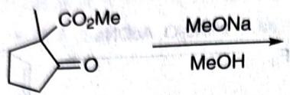
来源：化学竞赛初赛讲义 第11讲 §11.2 习题

8.55 人名反应
题目： 写出下述反应的机理。
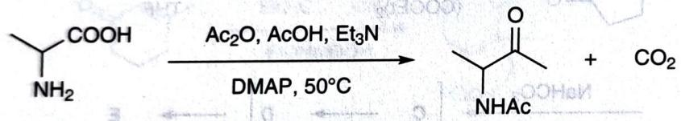
来源：化学竞赛初赛讲义 第11讲 §11.2 习题

8.56 人名反应
题目： 写出下述反应的机理。
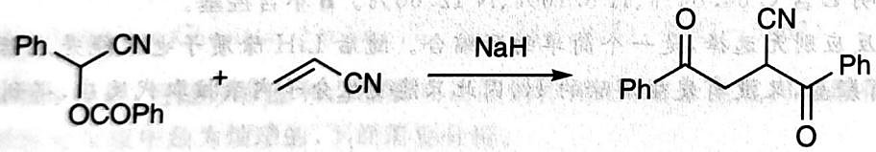
来源：化学竞赛初赛讲义 第11讲 §11.2 习题

8.57 人名反应
题目： 画出下列反应中合理的、带电荷中间体1和产物2的结构简式。
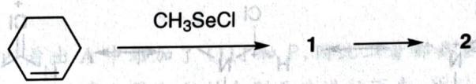
来源：化学竞赛初赛讲义 第11讲 §11.2 习题

8.58 人名反应
题目： $β$-石竹烯可以发生酸催化的环化反应，形成复杂的混合产物。在这些产物中, $Na+Nb$ (一对非对映异构体)和右侧画出的产物(一对非对映异构体)的含量最多。反应始于反应性较高的环内双键的质子化，该反应生成正离子O。正离子O在碳碳单键不断裂的情况下成环，生成非对映异构体三环正离子Pa和Pb。而后,Pa和Pb经水合反应生成目标产物醇Na和Nb。在另一反应路径中，正离子Pa和Pb经碳碳单键断裂的重排而生成正离子Qa和Qb,随后消去质子，得到产物。
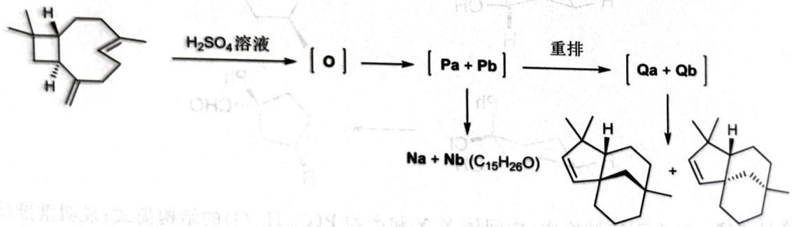
给出上述反应的完整机理。
来源：化学竞赛初赛讲义 第11讲 §11.3 习题
答案见 04-题库/教材习题/化学竞赛初赛讲义/答案/第11讲-人名反应与机理推断-答案

8.59 人名反应
题目： $β$ 酮酯在合成上具有关键用途，有人发现了以下面的反应过程得到 $β$ 酮酯的方法。实验过程中观察到有气体放出。
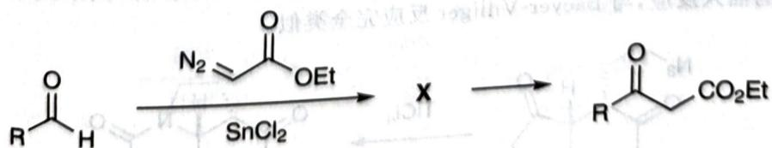
用电子推动的方法写出该反应的机理，在你给出的机理中明确地圈出关键中间体 X。
来源：化学竞赛初赛讲义 第11讲 §11.3 习题
答案见 04-题库/教材习题/化学竞赛初赛讲义/答案/第11讲-人名反应与机理推断-答案

8.60 人名反应
题目： 确定下述臭氧化反应的机理。
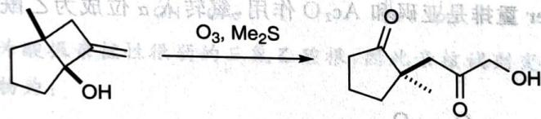
(Organic Letters 3, No. 4 (2001): 627–629)
来源：化学竞赛初赛讲义 第11讲 §11.3 习题
答案见 04-题库/教材习题/化学竞赛初赛讲义/答案/第11讲-人名反应与机理推断-答案

8.61 人名反应
题目： 工业上用异丙苯氧化同时制备苯酚和丙酮(Hock 反应)。
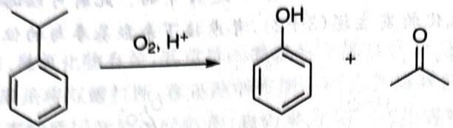
试写出上述反应的机理。
来源：化学竞赛初赛讲义 第11讲 §11.4 习题
答案见 04-题库/教材习题/化学竞赛初赛讲义/答案/第11讲-人名反应与机理推断-答案

8.62 人名反应
题目： 钌(Ⅵ)酸盐及高钌酸(Ⅶ)盐在有机反应中可充当氧化剂。高钌酸钾($KRuO_{4}$)与四丁基季铵碱反应生成深绿色固体 A, 后者可以在有机溶剂中选择性氧化伯醇和仲醇生成醛酮。
- 画出 A 的结构, 明确阴阳离子的立体结构。
- 在使用 B 氧化醇时往往加入助氧化剂 NMO($N$-甲基吗啉-$N$-氧化物, 吗啉可视作一氮杂六元环), 使用 $CH_{2}Cl_{2}$ 与 $CH_{3}CN$ 为溶剂。有实验指出, 加入 $CH_{3}CN$ 后氧化效果更好。指出乙腈和 NMO 的作用。
注：习题第2问中”使用 B 氧化醇”疑为”使用 A 氧化醇”之笔误。
来源：化学竞赛初赛讲义 第11讲 §11.4 习题
答案见 04-题库/教材习题/化学竞赛初赛讲义/答案/第11讲-人名反应与机理推断-答案

8.63 电子效应
下述反应并未得到预期产物 $(C_{11}H_{14}O_{2})$ ，而是得到了另一种产物 $(C_{11}H_{16}O_{2})$ ，给出实际产物的结构和反应的机理。
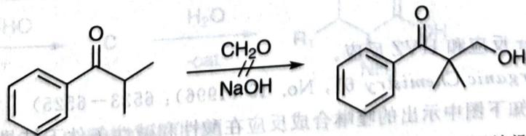
Chemical reaction equation showing esterification of benzaldehyde under acidic conditions to form a ketone and alcohol
【习题 11.109】下面反应体系中，以 100% 的选择性得到黑色产物，未检测到灰色产物。写出反应的机理，你的机理必须能解释前述选择性。
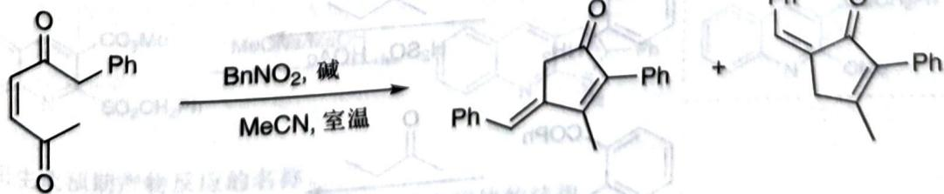
Chemical reaction equation showing conversion of a cyclic ketone to a cyclopentenone derivative using BnNO₂ and MeCN under heating conditions
$​^{(OrganicLetters19,No.5(2017):1248−1251)}$​

8.64 电子效应
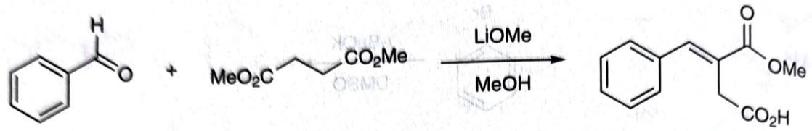
Organic reaction equation showing esterification with methoxyethane under LiOMe/MeOH conditions

8.65 电子效应
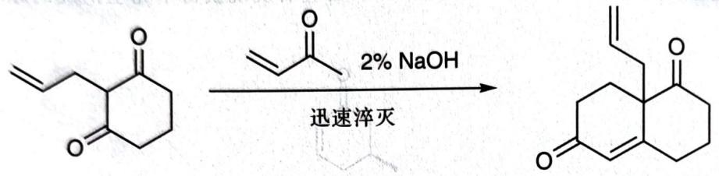
Organic reaction showing the conversion of a ketone to a steroid under NaOH and rapid drop, with Chinese annotation
- 写出上述反应中两个关键的电中性中间体的结构。
- 若提高 NaOH 浓度、延长反应时间，则反应结果如下图所示。
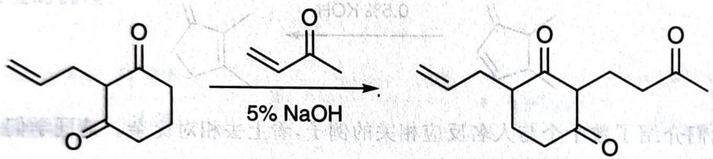
Chemical reaction showing conversion of a ketone to a cyclic ketone using NaOH under 5% NaOH conditions
写出此时反应的机理。
- 讨论两种产物的热力学控制和动力学控制，简述理由。
【习题 11.112*】 写出下述反应的反应机理。
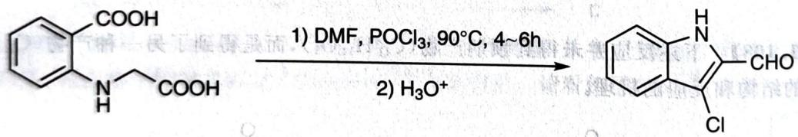
Chemical reaction scheme showing conversion of a benzaldehyde derivative to a chlorinated heterocyclic compound using DMF and H3O+ reagents
提示: 回忆 Vilsmeier 反应和 HVZ 反应。
(The Journal of Organic Chemistry 61, No. 19 (1996): 6523-6525)
【习题 11.113】已知下图中示出的喹啉合成反应在酸性和碱性条件下结果不同，写出产物并简述推断理由。
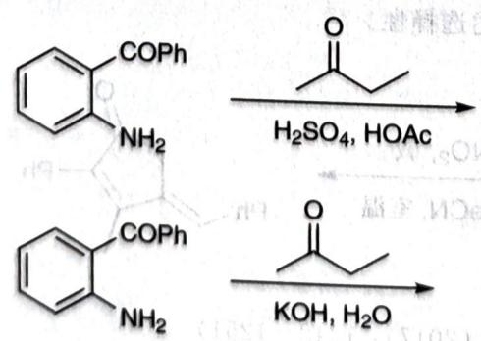
Chemical reaction scheme showing conversion of a benzylamine derivative to an unsaturated ketone using formaldehyde and formaldehyde solvent

8.66 电子效应
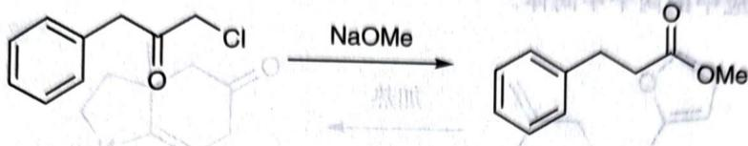
Chemical reaction showing conversion of a chlorinated ketone to a ketone using NaOMe catalyst

8.67 电子效应
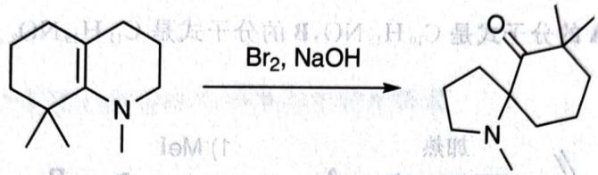
Chemical reaction showing bromination of a fused bicyclic compound under NaOH conditions

8.68 电子效应
补全下面反应过程中，A、B、C的结构。 $C(C_{15}H_{12}N_{2}O)$ 含有七元环。
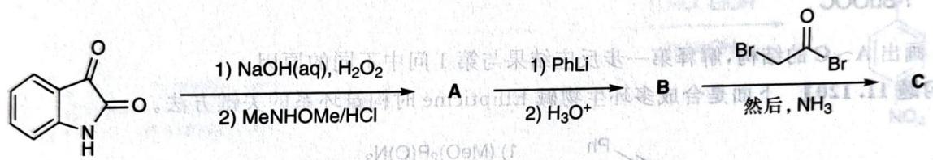
Chemical reaction pathway converting a naphthoquinone derivative to an amide and then to a brominated ketone, with reagents and conditions labeled
(Journal of Medicinal Chemistry 49, No. 7 (2006): 2311–2319)

8.69 电子效应
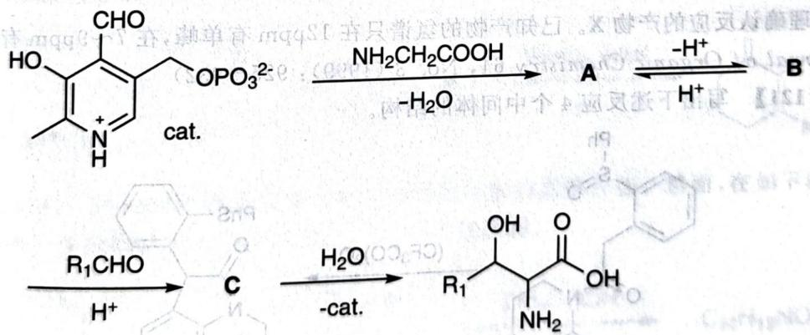
Chemical reaction pathway showing nucleophilic substitution of a substituted pyridine derivative with amide and carboxylic acid groups, forming intermediates A and B.
请给出 A、B、C 的结构，不必考虑立体化学。

8.70 电子效应
以1.1倍量的甲醇钠处理底物，得到期望产物。但若增大碱的当量至5倍量，则只得到虚线框中的产物。
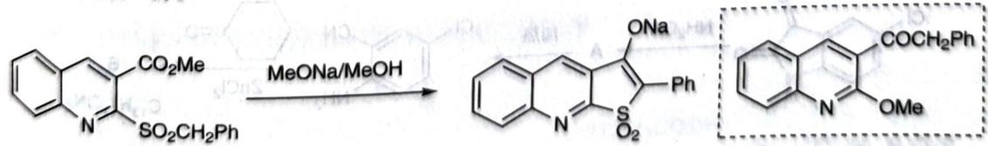
Chemical reaction showing conversion of a naphthalene derivative with sulfonyl and methoxyethanol to a fused tricyclic compound with ONa and OMe substituents
- 写出生成预期产物反应的名称。
- 画出生成非预期产物时，反应中3个关键中间体的结构。
- 简述加大碱的当量会生成非预期产物的理由。
(Journal of Heterocyclic Chemistry 14, No. 5 (1977): 909-915)
【习题 11.119】试考虑以下问题。
- 试写出下列反应中的两个中间体。
考虑如下反应序列。A的分子式是 $C_{10}H_{15}NO$ ，B的分子式是 $C_{11}H_{19}NO_{2}$ 。
- 画出 A~C 的结构, 解释第一步反应结果与第 1 问中不同的原因。

8.71 电子效应
写出下述反应 4 个中间体的结构。

8.72 电子效应
5-氯靛红可分别发生以下两个反应，均得到喹啉衍生物:
- 画出第一个反应中的化合物 A 和 B 的结构简式。
- 在第二个反应中，5-氯靛红经酮酸中间体 X 和亚胺中间体 Y 最终得到产物 C。画出 X、Y 和 C 的结构简式。

8.73 电子效应
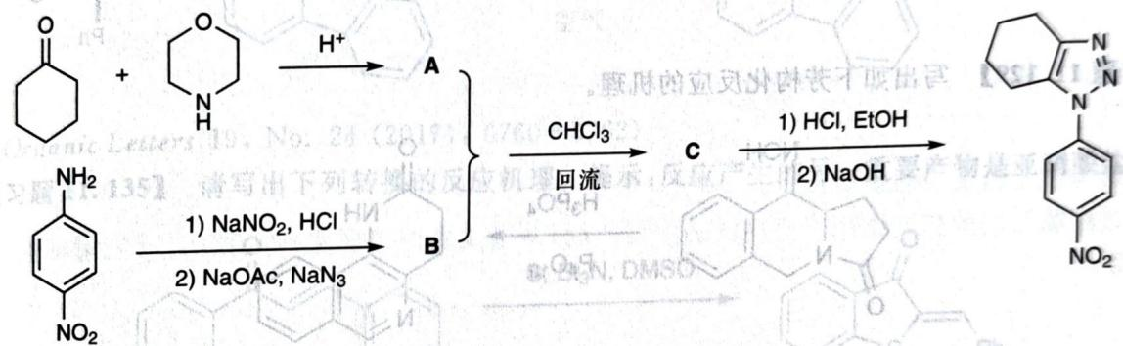
Chemical reaction scheme showing synthesis of a nitro-substituted heterocyclic compound from amide and nitrobenzene, involving nucleophilic addition, hydrolysis, and reagents.

8.74 电子效应
下述反应体系中，先在水溶液中发生氨基的缩合，而后在硝基苯中加热，得到吡啶产物。给出 A 的结构和第二步反应中 4 个电中性的关键中间体的结构。
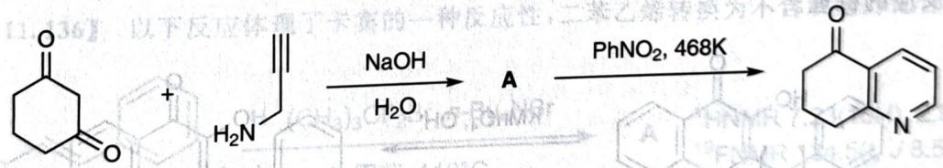
Chemical reaction scheme showing nucleophilic addition of an amide to ketone under NaOH/H2O conditions, followed by reduction with PhNO2 in 468K

8.75 电子效应
Fischer吲哚合成是一种合成吲哚环系的高效方法。然而，在如下的反应中，因为某些因素并没有产生预期的吲哚，而是产生了一个三环化合物。
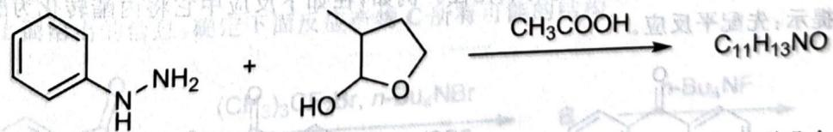
Chemical reaction equation showing the synthesis of nitrobenzene from aniline and a cyclic amide under CH₃COOH conditions
- 请给出反应产物的结构并说明为何得不到吲哚。(提示：若不熟悉 Fischer 吲哚合成则可复习正文中的叙述。)
- 根据以上信息, 推测如下反应的产物, 注意立体化学。
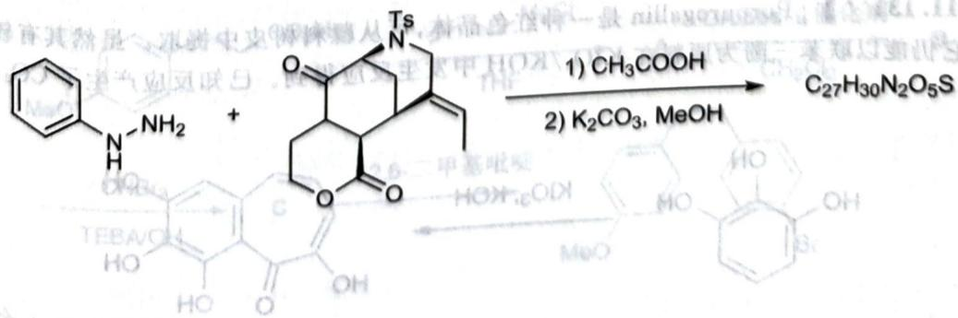
Chemical reaction scheme showing synthesis of C27H30N2O5S from a benzylamine derivative and a thioether-containing intermediate

8.76 电子效应
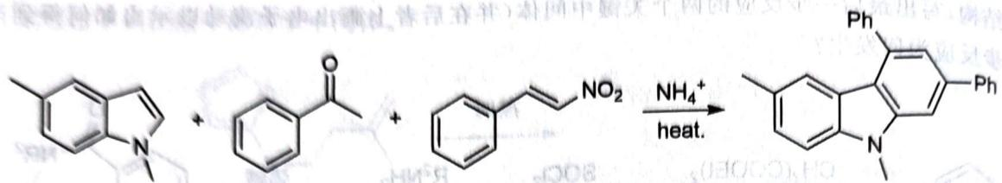
Chemical reaction scheme showing synthesis of a substituted benzene derivative using nitro and diazotoluene under heat

8.77 电子效应
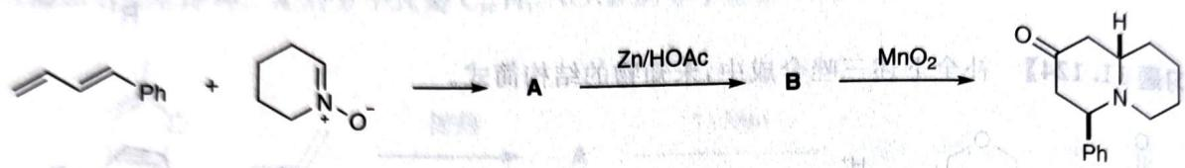
Organic reaction scheme showing conversion of a chiral amine to a bicyclic compound via zinc hydroxide intermediate

8.78 晶格能
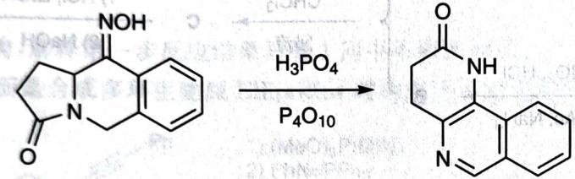
Chemical reaction showing conversion of a naphthoquinone derivative to a fused heterocyclic compound using H3PO4 and P4O10 reagents
(The Journal of Organic Chemistry 51, No. 19 (1986): 3697–3700)
【习题 11.130】在碱性 $KMnO_{4}$ 中, 如下体系可发生连续的减碳反应, 该反应对一切 $n=1∼3$ 均成立。试写出反应的机理。
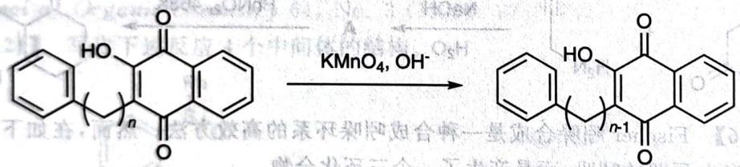
Chemical reaction showing oxidation of a naphthalene derivative to a fused bicyclic compound using KMnO4 and OH-
【习题 11.131**】 SOCl₂ 具有一定的氧化性。例如，在如下反应中它将内酯转化为酸酐。试写出反应的机理。提示：先配平反应。
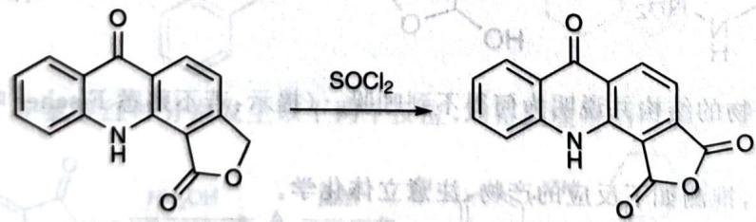
Chemical reaction showing conversion of a naphthalene derivative to a fused bicyclic compound under SOCl₂ conditions
【习题 11.132**】 Purpurogallin 是一种红色晶体, 可从鞣料树皮中提取。虽然其有较为复杂的环系结构, 它仍能以联苯三酚为原料在 ${KIO}_{3}/KOH$ 中发生反应得到。已知反应产生了 ${CO}_{2}$ , 试提出反应机理。
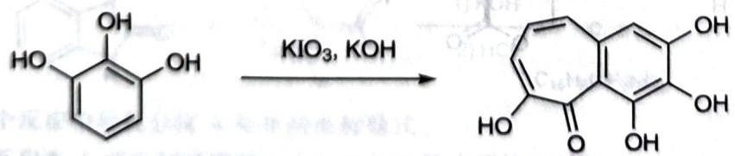
Chemical reaction showing oxidation of a hydroxyphenol to a fused ring system using KIO₃ in KOH

8.79 电子效应
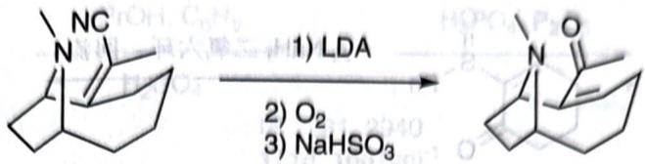
Chemical reaction scheme showing LDA and O2/NaHSO3 reagents converting a bicyclic compound to a carbonyl-containing heterocycle

8.80 电子效应
在空气中用氢化钾处理芴甲醛可以得到9-芴酮，产率 $95\%$ 。请写出该转换的反应
机理。
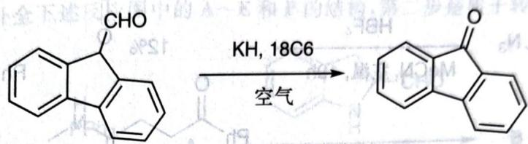
Chemical reaction showing conversion of a naphthoquinone derivative to a fused bicyclic ketone under KH, 18C6 conditions in air
Organic Letters 19, No. 24 (2017): 6760-6762)
(Organic Letters 15, No. 21) (2023)
一、请写出下列转换的反应机理。提示: 反应产生的另一重要产物是亚硝酸盐。

8.81 电子效应
Chemical reaction equation showing conversion of nitrobenzene to a thioether derivative using S, Et3N, and DMSO
(Organic Letters 20, No. 1 (2018): 186–189)
(Organic Letters 20, No. 1 (2018): 16) 【习题 11.136】以下反应体现了卡宾的一种反应性，二苯乙烯转换为不含双键的化合物 A。
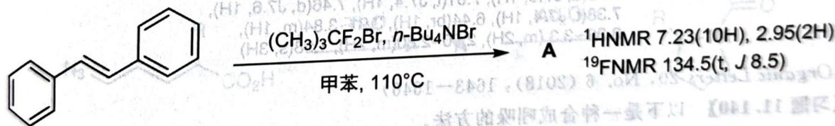
Chemical reaction equation showing conversion of a biphenyl derivative to an enamine using (CH3)3CF2Br and n-Bu4NBr under methanol at 110°C
- 给出化合物 A 的结构。
- 根据上面给出的信息, 确定下面反应产物 C 所有可能的结构。
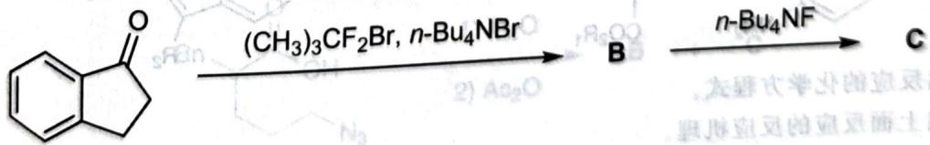
Chemical reaction scheme showing conversion of a ketone to products B and C using (CH3)3CF2Br and n-Bu4NBr reagents

8.82 电子效应
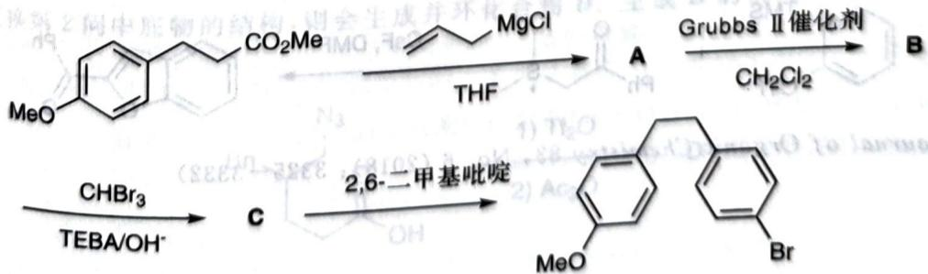
Organic synthesis reaction pathway showing conversion of a methoxy-substituted benzene derivative to a brominated compound via Grubbs II catalyst and 2,6-bis(2-methyl)-butyryl cyclization.
试补全 A、B、C 的结构。
Organic Letters 17, No. 13 (2015): 3191-3193)
【习题 11.138】 写出下述反应的机理。
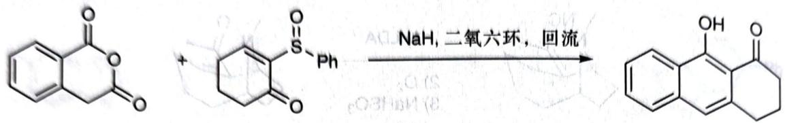
Chemical reaction equation showing the synthesis of a naphthoquinone derivative using sodium hydroxide and dihydroxybenzene under reflux conditions

8.83 电子效应
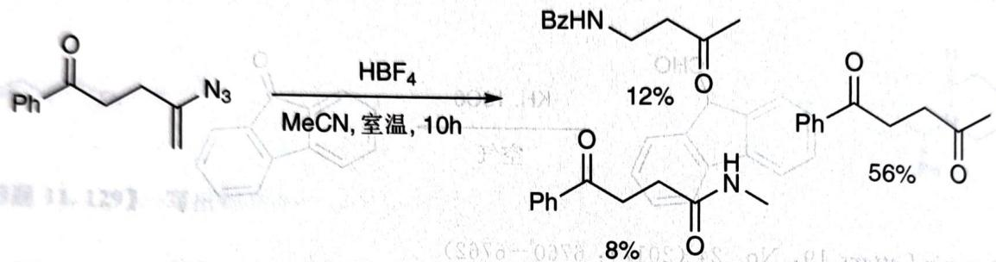
Chemical reaction scheme showing conversion of a ketone to an enamine using HBF4 in MeCN at room temperature for 10 hours, yielding two products with yields 8% and 56% respectively.
- 请写出上面反应的反应机理。
- 根据第 1 问的模型推测下列反应的主要产物, 并指认氢谱以证实你的推测。(氢谱相关知识参见下一讲)
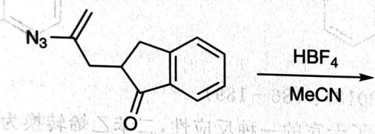
Chemical reaction showing conversion of an enamine to a fused bicyclic compound using HBF4 and MeCN reagents
7.73(d, J7.6, 1H), 7.61(t, J7.4, 1H), 7.46(d, J7.6, 1H),
7.38(t, J7.4, 1H), 6.44(br, 1H), 3.91~3.84(m, 1H).
3.39~3.3 (m, 2H), 2.90~2.80(m, 2H), 1.98(s, 3H)
(Organic Letters 20, No. 6 (2018): 1643–1646)

8.84 电子效应
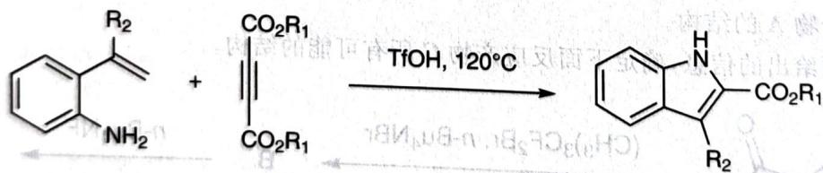
Chemical reaction equation showing the synthesis of a substituted pyridine derivative using TfOH at 120°C
- 写出反应的化学方程式。
- 写出上面反应的反应机理。
【习题 11.141】 利用如下条件可制得苯并呋喃衍生物，请写出其反应机理。
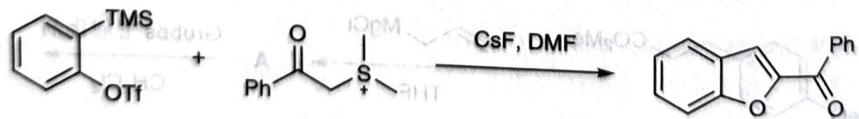
Chemical reaction equation showing formation of a benzofuran derivative from a tetrachloroaniline and a sulfonamide under CsF, DMF conditions
(The Journal of Organic Chemistry 83, No. 6 (2018): 3325–3332)

8.85 电子效应
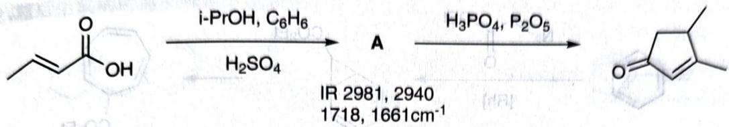
Organic synthesis reaction pathway showing conversion of a ketone to a cyclopentenone using i-PrOH and H2SO4, followed by acid-catalyzed cyclization.
- 推测 A 的结构并指认 IR 谱峰。
- 请写出第二步反应的反应机理。
【习题 11.143】补全下述反应图中的 A～E 和 P 的结构, 第二步是质子转移反应。
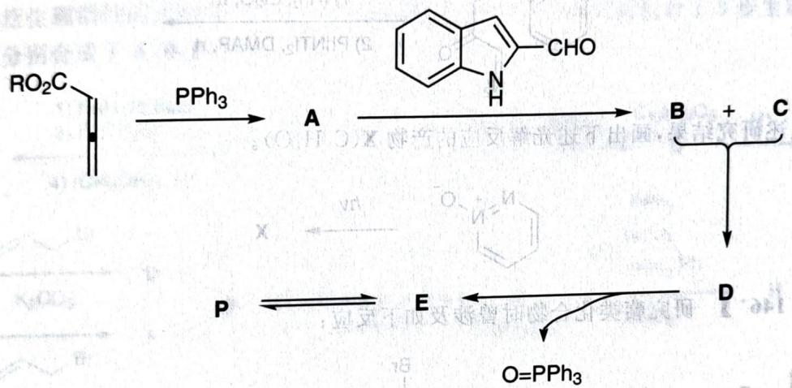
Chemical reaction scheme showing transformation of RO2C to products A, B, C, D with PPh3 and O=PPh3 reagents

8.86 电子效应
${Tf}_{2}O$ 活化下， $ω−$ 叠氮羧酸可发生成环反应。本题所有产物都不含硫。
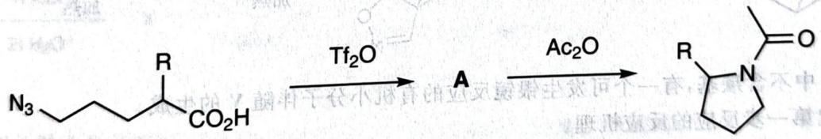
Chemical reaction pathway showing transformation from N3 to carbazole via Tf2O and Ac2O steps
- 画出化合物 A 的结构及生成它的机理。
在 R 不同时, 亦可能发生其他反应。其中 B 为预期的产物, C 为含三环的副产物。
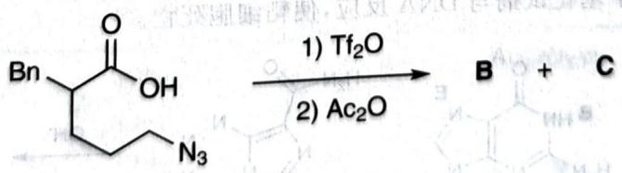
Chemical reaction scheme showing conversion of a β-hydroxy carbonyl compound to a product with Tf2O and Ac2O under two conditions
- 画出 B 的结构；给出生成 C 的机理。
画出 B 的结构；给出生成 C 的机理。 稍微变换第 2 问中底物的结构，则会生成并环化合物 D。生成 D 的机理与生成 C 的机理存在不同。
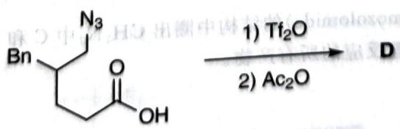
Chemical reaction showing conversion of a brominated amide to compound D using Tf2O and Ac2O reagents
- 参照上述研究结果, 写出 D 的结构。
(The Journal of Organic Chemistry 83, No. 10 (2018): 5816-5824)

8.87 电子效应
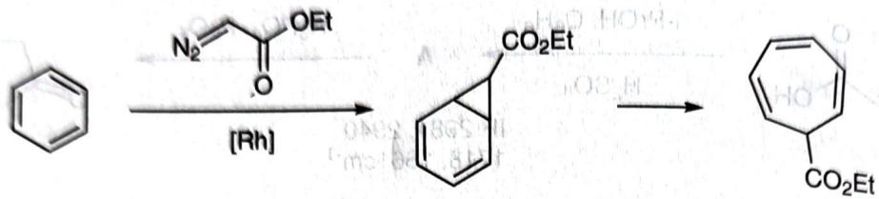
Chemical reaction scheme showing conversion of a benzene derivative to a cyclopentenone using aniline and rhodium catalyst
- 画出下述反应的产物。
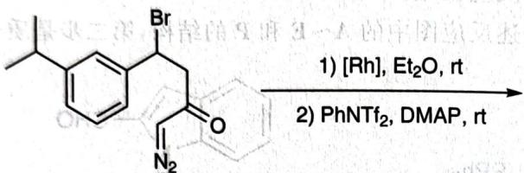
Chemical reaction scheme showing rhodium-catalyzed coupling of a brominated aromatic compound with ethyl ether and dimethylamine to yield two diastereomeric products.
- 参照上述研究结果，画出下述光解反应的产物 $X(C_{4}H_{4}O)$ 。
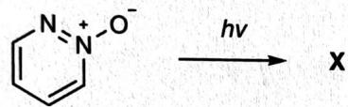
Photochemical reaction of a diazonium ion under hv light leading to product X

8.88 电子效应
在有线性运算中，要结合，那么它们的电性必须相反。而“极性反转”的概念是指设法将某处的电性反转，从而在合成上达到正正、负负互相反应的效果。在本题中，我们称反应刚完成“极性反转”后的第一个中间体为该反应的
“UP”.
“”。
已知安总管缩写 $2C_{6}H_{5}CHO→C_{6}H_{5}C(O)CH(OH)C_{6}H_{5}$
- 常见反应中有许多极性反转的例子。推测 ${CN}^{−}$ 催化安息香缩合的“UP”。
- NHC是一种氮杂卡宾的结构，如下图所示。它也能催化安息香缩合，推测它催化的“UP”。
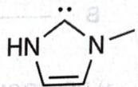
- PPh₃能够促进 α, β-不饱和酮的极性反转, 写出整个反应的机理。
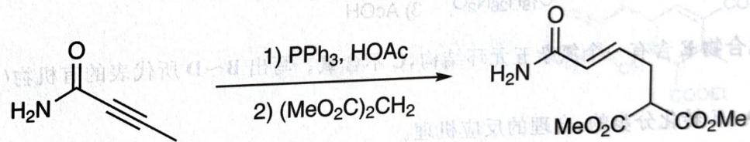
Chemical reaction scheme showing conversion of an amide to a ketone using PPh3 and HOAc, followed by intramolecular cyclization
【习题 11.153】有人设计了一个氧化反应，可使苯甲基溴得到顺利的氧化。
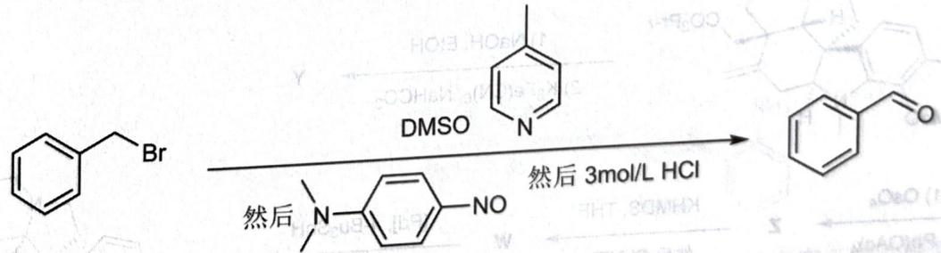
Chemical reaction scheme showing bromobenzyl compound undergoing DMSO and nitroalkynitration with 3mol/L HCl
- 画出该反应中 2 个存在电荷分离、电中性的中间体。
- 给出该反应的还原产物。
- 欲由未有任何标记的苯甲基溴制备同位素标记的化合物 $C_{6}H_{5}$ 步骤中做何调整。
【习题 11.154*】化合物 A 与乙酸酐和酸性催化剂在 $H_{2}O$ 中生成。B( $C_{19}H_{23}NOS$ ) 和 C( $C_{19}H_{21}NO_{3}$ )。其中 B 的生成过程如下：
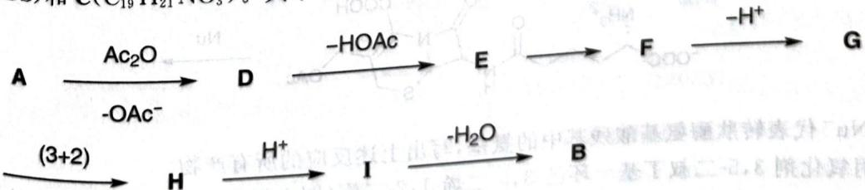
Chemical reaction pathway showing transformations of compounds A, D, E, F, G with reagents and products including Ac₂O, -HOAc, H⁺, and -H⁺
A的结构如下：
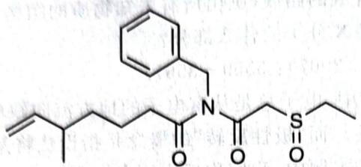
Chemical structure of a sulfonamide compound with benzene ring and ester side chain
已知：D、E、F、I 为带正电荷的中间体；G 中存在电荷分离但为电中性；B、C、I 均含 3 个环；F、G 均含 2 个环；C 可看作 B 与乙酸根发生取代反应的产物。试写出 B～I 的结构。
(The Journal of Organic Chemistry 65, No. 8 (2000): 2368-2378)

8.89 反应机理
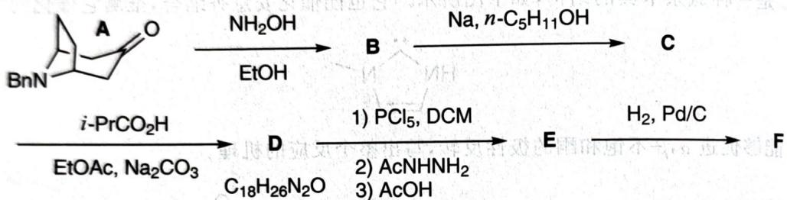
Chemical reaction pathway showing transformation from compound A to F via intermediates B, C, D, E, and F, with reagents and conditions labeled.
- 已知化合物 E 含有一个氮杂五元环结构, C 不含氧。写出 B~D 所代表的有机物(不要求立体结构)。
- 写出 D~E 转化分步的、合理的反应机理。
【习题 11.156】 下面反应中有三步都是氧化还原反应。试写出 Y、Z、W 的结构简式。
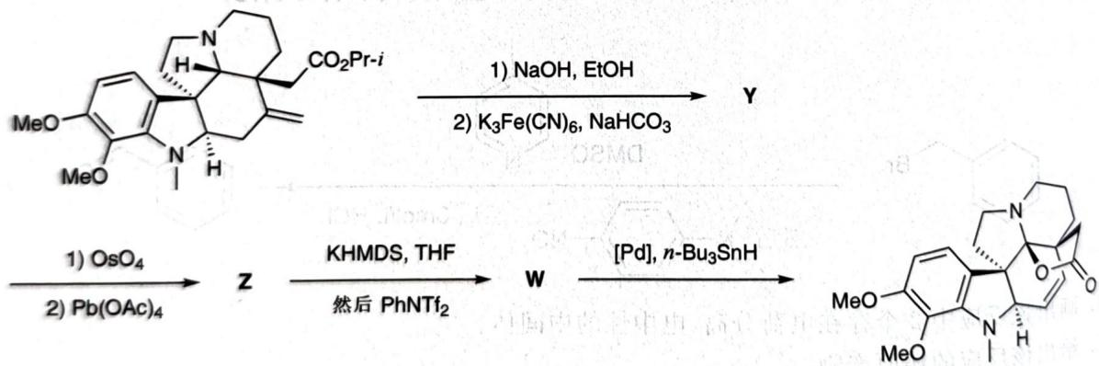
Multi-step organic synthesis pathway showing transformation from compound 1 to product Y via intermediates Z, W, and reaction steps involving reagents and conditions.
(Journal of the American Chemical Society 121, No. 28 (1999): 6771–6772)
【习题 11.157*】头孢菌素是一种重要的抗生素，其结构以一个高度张力的 $β$ -内酰胺为最重要种点。其抗菌机理是与转肽酶反应，抑制其功能并干扰细胞壁质的合成。
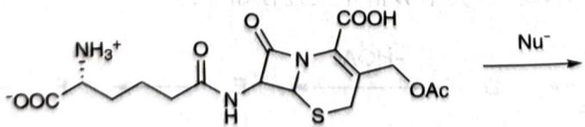
Chemical reaction showing nucleophilic substitution of a thioamide derivative with carboxylic acid and acetyl group
- 以 $Nu^{−}$ 代表转肽酶氨基酸残基中的氨基，写出上述反应的所有产物。
- 使用氧化剂 3,5-二叔丁基一环己-3,5-二烯-1,2-二酮(图中氧化剂，参看习题 11.65)。底物侧链(侧链已加粗)的 $α$ -氨基时，未能完成氧化，却得到含有 4 个环的青霉素衍生物 X 等物质，画出下述反应的所有产物的结构。

8.90 电子效应
请写出以下转换过程中合理的、分步的反应机理。
(Synthetic Communications 45, No. 20 (2015): 2364-2377)

8.91 电子效应
以 $TiCl_{3}$ 作为还原剂，丙酮作为溶剂，可将如下底物中的硝基高效地还原为氨基，产率为 98%。
但在相同条件下进行以下反应，得到的还原产物 X 却会部分转化为 Y,Y 中有三个六元环。请画出 X 和 Y 的结构简式，以及 X 转化成 Y 的过程中两个重要中间体的结构简式。解释为何出现了非预期反应。
(The Journal of Organic Chemistry 83, No. 19 (2018); 12023-12033)

8.92 有机反应机理
用 $NaH$ 处理化合物D的甲苯溶液后，用过量的TFA(三氟乙酸)淬灭，得到了一种分子内重排的产物E，分子式为 $C_{12}H_{12}O_{4}$ 。画出反应的关键中间体(1个)和E的结构。
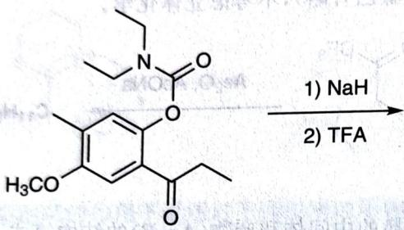
Chemical reaction converting a nitro group to a benzodioxole using NaH and TFA reagents
(Tetrahedron Letters 39, No. 28 (1998): 4999–5002)

8.93 有机反应机理
在使用鎓盐进行有机合成时，硫叶立德和磷叶立德得到的产物不同。
确定上述两个反应的产物并简述原因。

8.94 自由基反应的引发、增长与终止
自由基反应包括引发、增长和终止三个阶段，需要特定的引发条件。
题目： 1. 画出自由基链式反应的三个阶段（引发、增长、终止），各举一个具体例子 2. 列出自由基生成的四种机理：均裂、电子转移、取代（夺氢）、加成 3. AIBN（偶氮二异丁腈）的分解温度和分解机理是什么？ 4. 键解离能(BDE)数据：Br-Br(192 kJ/mol)、Cl-Cl(243 kJ/mol)、I-I(151 kJ/mol)。为什么Br₂在自由基溴代中比Cl₂更具选择性？ 5. 自由基稳定性的一般规律是什么（甲基、伯、仲、叔自由基）？

8.95 周环反应四大特征判断
下列反应中，哪些属于周环反应？请根据周环反应的四大特征逐一判断。
(a) 丁二烯与乙烯的 [4+2] 环加成
(b) 1,3-丁二烯在加热条件下转化为环丁烯
(c) 2-丁烯在光照下转化为环丁烷
(d) Claisen 重排（烯丙基乙烯基醚 → γ,δ-不饱和醛）
(e) SN2 反应（CH₃Br + OH⁻ → CH₃OH + Br⁻）
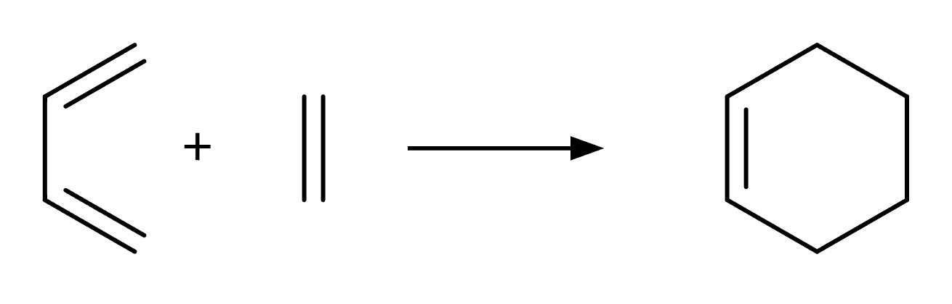

8.96 自由基-卤代反应机理与选择性
（1）写出甲烷氯化反应的完整自由基机理（链引发、链增长、链终止各写出至少一步）。
（2）比较正丙烷在溴化和氯化条件下的主要产物分布，解释选择性差异。
（3）异丁烷溴化的主要产物是什么？为什么？
（4）判断以下反应是否为自由基机理： - a. $CH_{2}=CH_{2}+HBr→$（无过氧化物） - b. $CH_{2}=CH_{2}+HBr→$（有过氧化物） - c. $CH_{3}CH=CH_{2}+NBS→$（光照）

8.97 Cope重排产物判断
(1) 写出 1,5-己二烯在加热条件下的 Cope 重排产物。
(2) 写出 3-甲基-1,5-己二烯的 Cope 重排产物，并判断是否生成了新的手性中心。
(3) Cope 重排属于哪种类型的周环反应？其 Woodward-Hoffmann 分类是什么（热允许/禁阻）？

8.98 DielsAlder反应endo选择性
（1）判断以下双烯体能否发生Diels-Alder反应： - a. 1,3-丁二烯 - b. 1,3-环己二烯 - c. 1,3-环戊二烯 - d. 反式，反式-2,4-己二烯
（2）预测1,3-丁二烯与丙烯醛（$CH_{2}=CH−CHO$）的Diels-Alder反应产物，并判断endo/exo选择性。
（3）环戊二烯与马来酸酐反应，画出endo和exo两种产物的结构，并说明哪种为主要产物。

8.99 s-cis固定trans构型DA判断
(1) Diels-Alder 反应要求二烯处于什么构象？为什么？
(2) 下列二烯中，哪些能发生 Diels-Alder 反应？哪些不能？解释原因。
- (a) 1,3-丁二烯（可自由旋转）
- (b) (Z,Z)-1,3-环辛二烯（环内双键，固定为 s-cis）
- (c) (E,E)-1,3-己二烯
- (d) 9,10-二亚甲基蒽（两个亚甲基固定为 s-trans）
(3) 如果一个二烯被环状结构固定为 s-trans 构象，是否有办法使其发生 [4+2] 环加成？

8.100 重排-BaeyerVilliger重排
(1) 环戊酮与 mCPBA（间氯过氧苯甲酸）反应，写出产物结构。
(2) 写出 Baeyer-Villiger 重排的完整机理（从过氧酸进攻酮开始）。
(3) 下列酮用 mCPBA 氧化时，O 原子插入到哪个 C-C 键之间？给出迁移基团的优先顺序。
- (a) 甲基环己基酮（CH₃CO-C₆H₁₁）
- (b) 苯乙酮（CH₃CO-C₆H₅）

8.101 重排-Beckmann重排扩环
(1) 环己酮肟在酸性条件（H₂SO₄ 或 PCl₅）下发生 Beckmann 重排，写出产物结构。
(2) 写出 Beckmann 重排的机理（从酮肟的活化开始）。
(3) 己内酰胺（caprolactam）是合成尼龙-6 的重要单体。如何用 Beckmann 重排从环己酮出发合成己内酰胺？
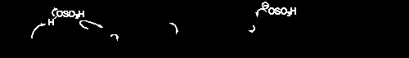

8.102 重排-WagnerMeerwein标记追踪
(1) 新戊基溴（(CH₃)₃CCH₂Br）在乙醇中发生溶剂解反应。画出反应机理，并预测产物。为什么新戊基溴的 SN2 反应活性极低？
(2) 如果将新戊基溴中标记了 ¹⁴C 的碳原子标在 CH₂ 上（即 (CH₃)₃C-¹⁴CH₂Br），反应后 ¹⁴C 出现在产物的什么位置？
(3) Wagner-Meerwein 重排的驱动力是什么？什么条件下重排更容易发生？
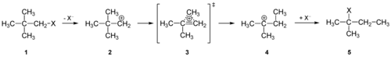

8.103 重排-邻基参与碱性vs弱碱对比
反式-2-乙酰氧基环己醇的甲磺酸酯（trans-2-acetoxycyclohexyl mesylate）在不同条件下反应：
(a) 在弱碱（NaOAc/HOAc）中反应 → 产物 A
(b) 在强碱（NaOH/H₂O）中反应 → 产物 B
(1) 分别预测产物 A 和 B 的结构。
(2) 解释为什么同一底物在不同碱性条件下给出不同产物。
(3) 产物 A 的构型与原料相比有何变化？用邻基参与机理说明。

竞赛提升

8.104 FT1-P1-EX1-CO2自由基负离子催化循环
本题题干为反应式图片，见原始 OCR 文件。
图片参考：ABOC202505_200-397_images/268e81820c764109caf7a591b1ecb789a65a87055202857dccbc207ce4edc3c8.jpg

8.105 FT1-P1-EX3-双自由基关环
本题题干为反应式图片，见原始 OCR 文件。
图片参考：ABOC202505_200-397_images/24541e8bbdca80cb7b1cf55dc2747b8b1f521694a1b360cff0ceb3f881327db6.jpg

8.106 FT1-P1-EX4-33重排DA串联
本题题干为反应式图片，见原始 OCR 文件。
图片参考：ABOC202505_200-397_images/1cffdff7d0124de15b7a2f8b29dbc8b4ffaad83d7c6412cddc213d6f433fdbae.jpg

8.107 FT1-P1-EX5-碱促进重排关环
本题题干为反应式图片，见原始 OCR 文件。
图片参考：ABOC202505_200-397_images/f2c59e44ea79d299202444968f4a0394ef59999cc4b1caa28bd06261e405f810.jpg

8.108 脱水反应与负氢迁移竞争
（部分结构式见原书图片）
分析醇在酸性条件下的脱水反应，讨论消除与负氢迁移的竞争。

8.109 苯炔的Ene反应
（部分结构式见原书图片）
分析苯炔参与 Ene 反应的机理，解释产物的形成过程。

8.110 结构测定+特殊自由基反应
【中文】将该化合物（见图）加热到 560 °C 得到两个产物，其波谱数据如下所示。它们是什么？是如何形成的？
【原文】Heating this compound to 560 °C gives two products with the spectroscopic data shown below. What are they and how are they formed?
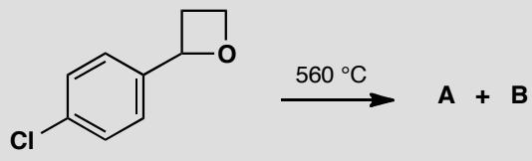
A has IR 1640 cm⁻¹; m/z 138 (100%) and 140 (33%), $δ_{H}$ (ppm) 7.1 (4H, s), 6.5 (1H, dd, J 17, 11 Hz), 5.5 (1H, dd, J 17, 2 Hz), and 5.1 (1H, dd, J 11, 2 Hz).
B has IR 1700 cm⁻¹; m/z 111 (45%), 113 (15%), 139 (60%), 140 (100%), 141 (20%), and 142 (33%), $δ_{H}$ (ppm) 9.9 (1H, s), 7.75 (2H, d, J 9 Hz), and 7.43 (2H, d, J 9 Hz).

8.111 离子反应失败时的自由基替代
【中文】你将如何制备这一系列反应的起始原料？给出第一步反应的机理，并解释其区域选择性和立体选择性。你的答案应包括产物的构象图。最后一步的机理是什么？试图通过碘/锂交换再与烯丙基溴反应来完成最后一步的尝试失败了，为什么？为什么此处所示的替代方法能够成功？（反应式见图）
【原文】How would you make the starting material for this sequence of reactions? Give a mechanism for the first reaction that explains its regio- and stereoselectivity. Your answer should include a conformational drawing of the product. What is the mechanism of the last step? Attempts to carry out this last step by iodine/lithium exchange and reaction with allyl bromide failed. Why? Why is the alternative shown here successful?
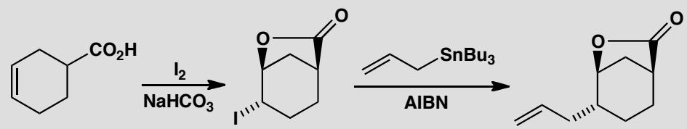
原文题目：How would you make the starting material for this sequence of reactions? Give a mechanism for the first reaction that explains its regio- and stereoselectivity. Your answer should include a conformational drawing of the product. What is the mechanism of the last step? Attempts to carry out this last step by iodine/lithium exchange and reaction with allyl bromide failed. Why? Why is the alternative shown here successful?

8.112 Nazarov关环另一种应
【中文】给出这个合成两个稠合五元环的替代路线的机理。（反应式见图）
【原文】Give mechanisms for this alternative synthesis of two fused five-membered rings.
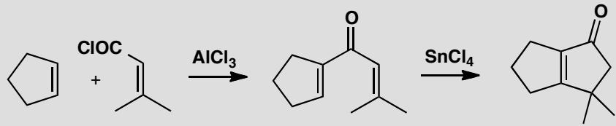
原文题目：Give mechanisms for this alternative synthesis of two fused five-membered rings.

8.113 σ迁移+分子内DA两个周环反应
【中文】解释这里发生了什么。（反应式见图）
【原文】Explain what is going on here.
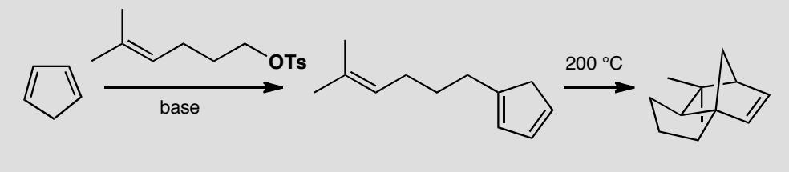
原文题目：Explain what is going on here.

8.114 九元环热光电环化反应对比
【中文】本题涉及一个不饱和九元环的结构和化学。请评论其结构，并解释它在热条件和光化学条件下的不同表现。（反应式见图）
【原文】This problem concerns the structure and chemistry of an unsaturated nine-membered ring. Comment on the structure. Explain its different behaviour under thermal or photochemical conditions. Comment on the structure. Explain its different behaviour under thermal or photochemical conditions.
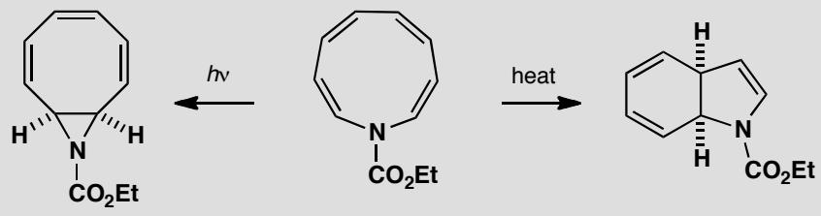
原文题目：This problem concerns the structure and chemistry of an unsaturated nine-membered ring. Comment on the structure. Explain its different behaviour under thermal or photochemical conditions.

8.115 三元环开环+1,3-偶极环加成组合
【中文】为该反应提出一个能解释产物立体化学的机理。（反应式见图）
【原文】Propose a mechanism for this reaction that accounts for the stereochemistry of the product.
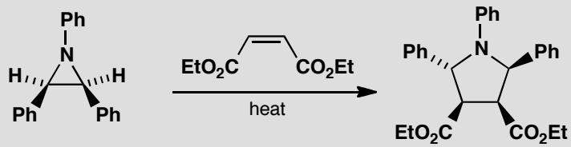
原文题目：Propose a mechanism for this reaction that accounts for the stereochemistry of the product.

8.116 环丁烯替代顺旋开环探索
【中文】你将如何制备这些反应的起始原料？用丁醇处理该酸酐得到一个酯，该酯加热时又生成两个无法分离的化合物。用胺处理时，则形成一个酸性化合物和一个中性化合物的易分离混合物。第一个混合物的组分是什么？它们是如何形成的？（反应式见图）
【原文】How would you make the starting material for these reactions? Treatment of the anhydride with butanol gives an ester that in turn gives two inseparable compounds on heating. On treatment with an amine, an easily separable mixture of an acidic and a neutral compound is formed. What are the components of the first mixture and how are they formed?
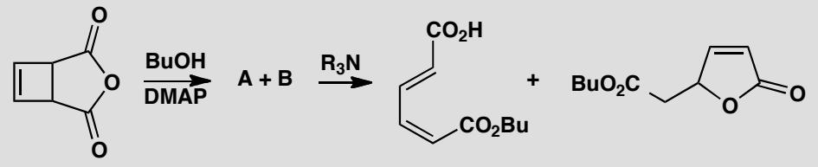
原文题目：How would you make the starting material for these reactions? Treatment of the anhydride with butanol gives an ester that in turn gives two inseparable compounds on heating. On treatment with an amine, an easily separable mixture of an acidic and a neutral compound is formed. What are the components of the first mixture and how are they formed?

8.117 不明确周环序列探索
【中文】用氧化剂 DDQ（一种醌——见教科书第 764 页）处理这个酮醛（它主要以烯醇形式存在），得到一个不稳定的化合物，随后转变为所示产物。请解释这些反应并评论其立体化学。（反应式见图）
【原文】Treatment of this keto-aldehyde (which exists largely as an enol) with the oxidizing agent DDQ (a quinone—see p. 764 of the textbook) gives an unstable compound that turns into the product shown. Explain the reactions and comment on the stereochemistry. (a quinone—see p. 764 of the textbook) gives an unstable compound that turns into the product shown. Explain the reactions and comment on the stereochemistry.
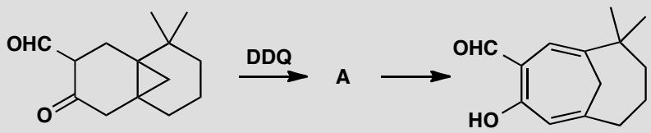
原文题目：Treatment of this keto-aldehyde (which exists largely as an enol) with the oxidizing agent DDQ (a quinone—see p. 764 of the textbook) gives an unstable compound that turns into the product shown. Explain the reactions and comment on the stereochemistry.

8.118 三元环参与的σ迁移重排
【中文】解释以下观察结果。加热这个苯酚会使它与一个双环化合物快速达到平衡；该双环化合物不会自发地给出最终产物，除非用酸处理。（反应式见图）
【原文】Explain the following observations. Heating this phenol brings it into rapid equilibrium with a bicyclic compound that does not spontaneously give the final product unless treated with acid. Heating this phenol brings it into rapid equilibrium with a bicyclic compound that does not spontaneously give the final product unless treated with acid.
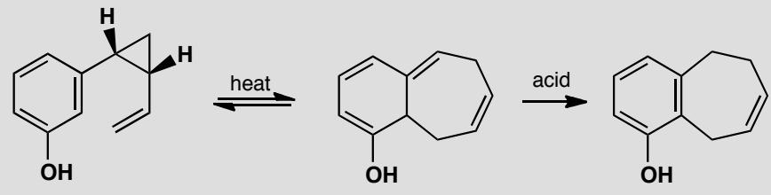
原文题目：Explain the following observations. Heating this phenol brings it into rapid equilibrium with a bicyclic compound that does not spontaneously give the final product unless treated with acid.

8.119 新重排反应机理推导
【中文】建议这个重排反应的机理。
【原文】 Suggest a mechanism for this rearrangement.
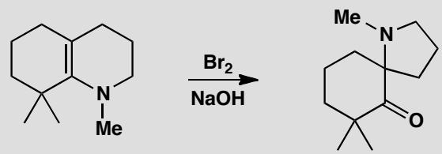

8.120 杂环中小环扩张更容易
【中文】试图用 SOCl₂ 处理这种不寻常的氨基酸来制备酰氯（acid chloride），结果却得到了一个 β-内酰胺（β-lactam）。发生了什么？（结构式见图）
【原文】Attempts to produce the acid chloride from this unusual amino acid by treatment with SOCl₂ gave instead a β-lactam. What has happened?
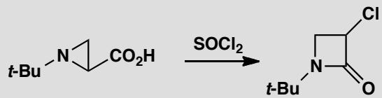

8.121 碎片化后接另一反应
【中文】该羟基酮（hydroxy-ketone）先用碱处理、再用酸处理，得到图中所示的烯酮（enone）。中间体 A 的结构是什么？它是如何形成的？它转化为最终产物的机理是什么？
【原文】Treatment of this hydroxy-ketone with base followed by acid gives the enone shown. What is the structure of intermediate A, how is it formed, and what is the mechanism of its conversion to the final product?
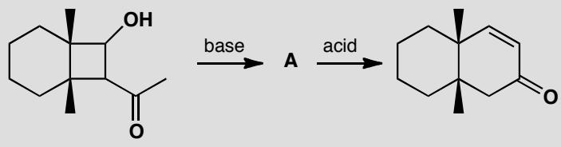

8.122 酯水解关联的碎片化
【中文】解释为什么这两个三环酮碎片化后都生成同一个环辛烷（cyclo-octane）的同一个非对映异构体。（结构式见图）
【原文】Explain why both these tricyclic ketones fragment to the same diastereoisomer of the same cyclo-octane.
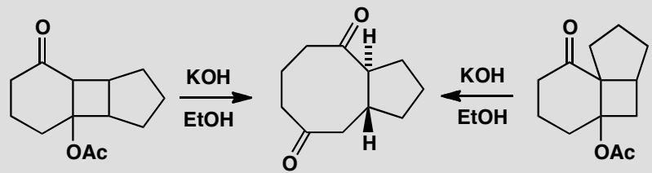

8.123 碎片化制造11元环
【中文】为这个反应提出机理，并解释为什么该分子愿意放弃稳定的六元环而形成更大的环。（结构式见图）
【原文】Suggest a mechanism for this reaction and explain why the molecule is prepared to abandon a stable six-membered ring for a larger ring.
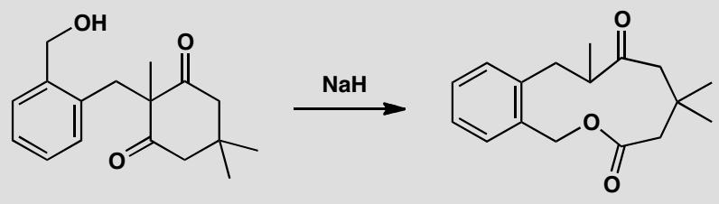

8.124 复杂反应中碎片化识别
【中文】要对这个酮实施 Eschenmoser 碎片化（Eschenmoser fragmentation），需要哪些步骤？会生成什么产物？（结构式见图）
【原文】What steps would be necessary to carry out an Eschenmoser fragmentation on this ketone, and what products would be formed?
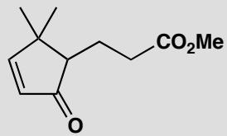

8.125 光化学卡宾重排机理
【中文】为这个环收缩（ring contraction）反应提出机理。（练习为一个涉及光化学产生的卡宾的重排反应绘制机理。）（反应式见图）
【原文】Suggest a mechanism for this ring contraction. (Drawing mechanisms for a rearrangement involving a carbene formed photochemically.)
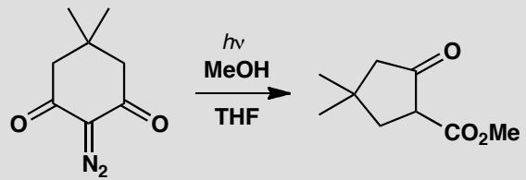

8.126 Hammett ρ值分析Beckmann重排
【中文】酸催化 Beckmann 重排（Beckmann rearrangement）中，迁移芳基的 Hammett ρ 值为 -2.0。这告诉我们关于决速步的什么信息？（结构式见图）
【原文】The Hammett ρ value for migrating aryl groups in the acid-catalysed Beckmann rearrangement is -2.0. What does that tell us about the rate-determining step?
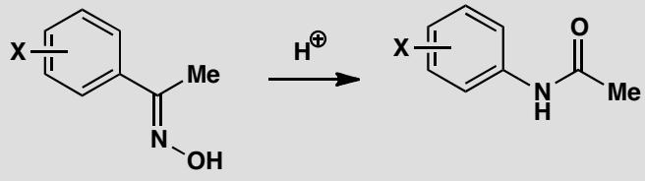

8.127 Nazarov产物A（第32届初赛）
以下正离子可以经过 $4π$ 电子体系的电环化反应形成环戊烯正离子，该离子可以失去质子形成共轭烯烃：
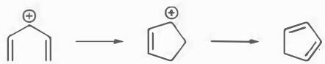
根据以上信息，画出下列反应主要产物的结构简式（产物指经后处理得到的化合物）。提示：i-Pr 是异丙基，n-Pr 是正丙基，${AlCl}_{3}$ 和 ${TiCl}_{4}$ 是 Lewis 酸。
10-1
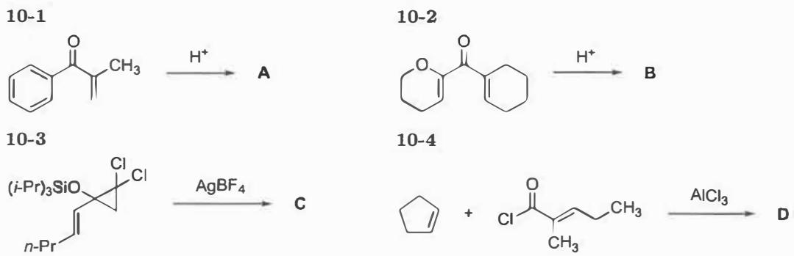
10-2
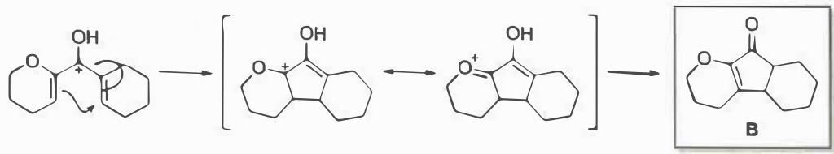
10-3
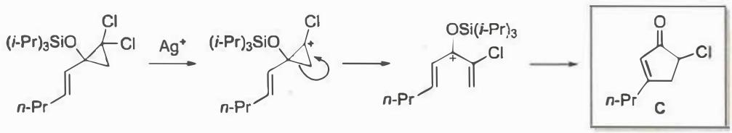
10-4
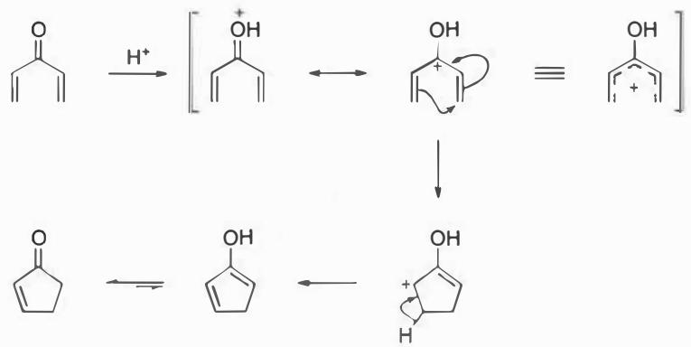
10-5
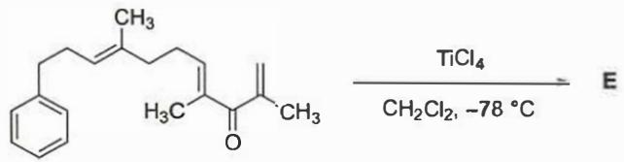

8.128 分子内5加2环加成产物（第36届初赛）
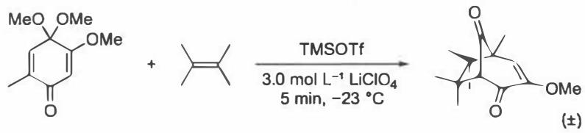
$(H_{3}C)_{3}{SiOSO}_{2}{CF}_{3}$ (TMSOTf) 可以有效促进正离子的 $[5+2]$ 环加成反应，形成含有双环 [3.2.1] 骨架的产物。
利用上述方法，可以进行分子内 $[5+2]$ 环加成反应构建三环体系，画出以下反应产物的结构简式：
（底物为含缩酮和烯烃的链状化合物，在 TMSOTf 作用下发生分子内环加成）

反应机理与产物结构图示
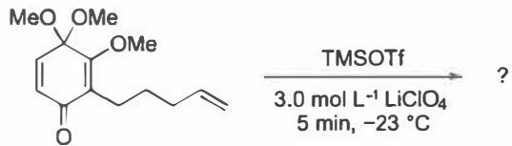
苯酚衍生物在四醋酸铅作用下氧化去芳构化，继而发生正离子 $[5+2]$ 环加成反应，画出形成环加成产物的关键中间体。

中间体结构图示
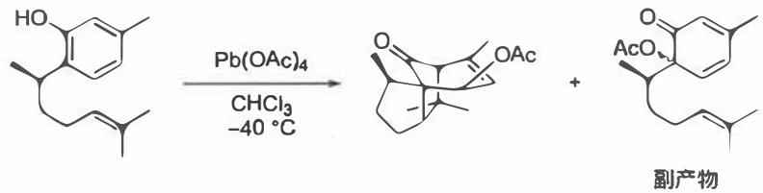
将 9-2 中的环加成和重排反应相结合，应用于四环二萜天然产物的合成，其模型反应如下所示，画出此转换的关键中间体。

合成路线图示
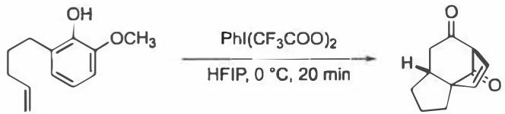
当底物含环丙基乙烯基时，不论是在硝基甲烷还是在六氟异丙醇（HFIP）溶剂中反应均得到螺环产物，画出此转换的关键中间体。

产物结构图示

8.129 FT0-Stream-光化学与自由基反应
Photoredox Catalysis
ST-1-1 热力学与分子轨道视角下的光化学：Jablonski 能态图。解释为什么多数能态图只需要包含 S1、T1 两个激发态，而不需要包括更多的激发态。
ST-1-2 结合分子轨道理论，画出乙烯分子的 S0、S1 和 T1 电子组态。
ST-1-3 吸光和发光是光催化剂的重要性质。使用 Jablonski 图表示乙烯分子从基态开始，经历吸光-系间窜越-磷光三个过程回到基态。比较激发、荧光、磷光三个过程的反应速率并说明理由。
ST-1-4 甲醛具有两个能量相近的前线占有轨道，因此具有两种激发态。甲醛的 HOMO 轨道是哪个轨道？画出甲醛两种激发态的电子构型。
ST-1-5 选出以下选项中所有正确的：a. 甲醛的第一激发态亲电性强于甲醛 b. 甲醛的第一激发态亲电性不如甲醛 c. 甲醛的第一激发态所有原子不共平面 d. N,N-二甲基甲酰胺从 S0 到 S1，发生 π-π* 跃迁 e. 给电子基团有利于 π-π* 跃迁，吸电子基团有利于 n-π* 跃迁
ST-2-1 分析一种光氧化还原催化方法学。众所周知，Corey 在进行 4+2 反应时，曾经常使用这种试剂：则写出这种试剂想要替代的试剂和原因。
ST-2-2 2024 年，Sarpong 课题组开发了一种基于光氧化还原催化的酰胺定点无金属催化碳氢键活化方法学。D 的化学式为 C14H22O2，画出 B-F 的结构。
ST-3-1 刚才的中间体 D 与磷叶立德反应，进一步合成可以得到如下产物。其中 FeH(acac)2 由 Fe(acac)3 和 PhSiH3 原位制备，用于提供氢自由基。则写出 H 和 I 的结构与 I 到产物的机理。
ST-3-2 如果把 H 到 I 的条件中 PhSO2OSO2Ph 换成 Ac2O，之后条件不变，还能得到产物吗？如果不能，写出可能得到的产物。

8.130 阴离子上的不寻常电环化反应
【中文】用碱处理这个亚胺（imine），再经酸性后处理，得到一个环状产物，其中两个苯基互为顺式（cis）。这是为什么？（反应式见图）
【原文】Treatment of this imine with base followed by an acidic work-up gives a cyclic product with two phenyl groups cis to one another. Why is this?
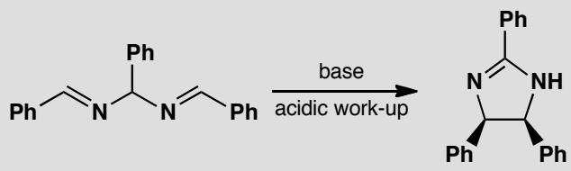
原文题目：Treatment of this imine with base followed by an acidic work-up gives a cyclic product with two phenyl groups cis to one another. Why is this?

8.131 复杂周环反应序列解析
【中文】将 1,3-环己二酮与图中所示的炔胺（acetylenic amine）反应，可以良好的产率得到稳定的烯胺。将该烯胺在硝基苯中回流，经过一系列惊人的反应后生成吡啶。请补全反应的细节：给出反应机理、各中间体的结构，并对每一个周环步骤给出合适的解释。最后一步无需写出机理，因为硝基苯仅起氧化剂的作用。
【原文】Treatment of cyclohexa-1,3-dione with this acetylenic amine gives a stable enamine in good yield. Refluxing the enamine in nitrobenzene gives a pyridine after a remarkable series of reactions. Fill in the details, give mechanisms for the reaction, structures for the intermediates, and suitable explanations for each pericyclic step. A mechanism is not required for the last step as nitrobenzene simply acts as an oxidant.
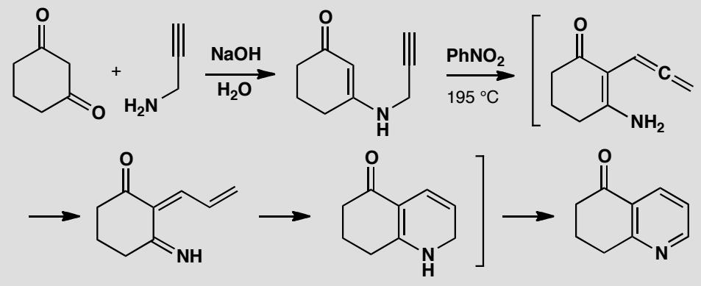

8.132 Eschenmoser碎片化经典应
【中文】为这个碎片化反应提出机理，并解释产物中烯烃的立体化学。这是一道棘手的题目，但只要找到机理，立体化学自然就能解释清楚。（结构式见图）
【原文】Suggest a mechanism for this fragmentation and explain the stereochemistry of the alkenes in the product. This is a tricky problem, but find the mechanism and the stereochemistry will follow.
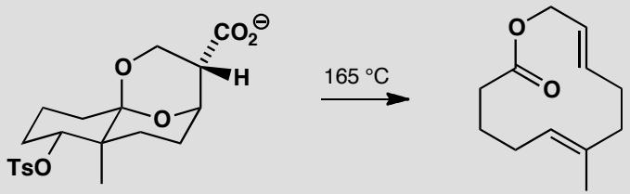

8.133 重排+碎片化综合分析
【中文】复习内容。为这些反应提出机理，以解释其中的立体化学。（结构式见图）
【原文】Revision content. Suggest mechanisms for these reactions to explain the stereochemistry.
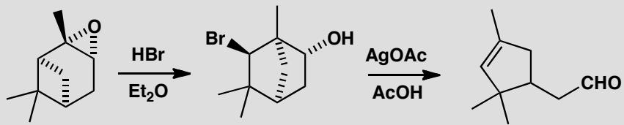

8.134 溴化内酯化与DA内型外型
在不饱和化合物的亲电加成反应中，若不饱和化合物上带有含孤对电子的取代基，这些取代基可以作为分子内的亲核试剂去进攻中间体碳正离子，从而生成环状产物。例如，不饱和羧酸溴化时，有时不生成正常的二溴产物，而是生成环状的酯（或称为内酯），见下面的反应：
C₆H₅CH＝CHCH₂COOH + Br₂ → 溴代内酯 + HBr
10-1. 你认为任何不饱和羧酸在与溴的反应中都能得到内酯吗？ 10-2. 在下面的不饱和羧酸和溴的反应中，主产物的摩尔质量和起始羧酸的摩尔质量的差值是多少？ ① 3-苯基丙烯酸（肉桂酸）；② 2-乙烯基苯甲酸
另一方面，D-A 环加成反应可以产生多种几何异构体，这依赖于反应分子之间相互的取向。这样，环戊二烯与马来酸酐反应时根据条件的不同可得到内型或外型加成物。
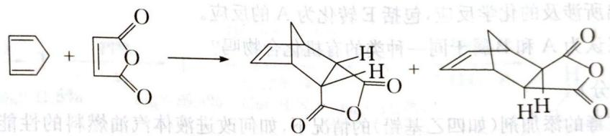
利用上面给出的理论，试解释下述实验结果。当等摩尔的环戊二烯和马来酸酐在 100 ℃ 加热时，只得到一种组成为 C₉H₈O₃ 的化合物 A。化合物 A 和过量的甲醇在强酸存在时回流，得到化合物 B（C₁₁H₁₄O₄）。如果用呋喃代替环戊二烯进行同样的操作，则得到分子式为 C₁₀H₁₂O₅ 的化合物 C。化合物 B 和 C 与溴水的反应如下：
C₁₁H₁₄O₄(B) + Br₂ + H₂O → C₁₀H₁₁BrO₄(D) + HBr + CH₃OH C₁₀H₁₂O₅(C) + Br₂ → C₁₀H₁₂Br₂O₅(E)
10-3. 绘出 A 和 B 的结构以及 A 转变为 B 的反应式。 10-4. 绘出 C、D 和 E 的结构。

8.135 异靛蓝合成中间体与反应类型（第28届初赛）
异靛蓝及其衍生物是一类具有生理活性的染料，目前在有机半导体材料中有重要的应用。其合成路线如下：
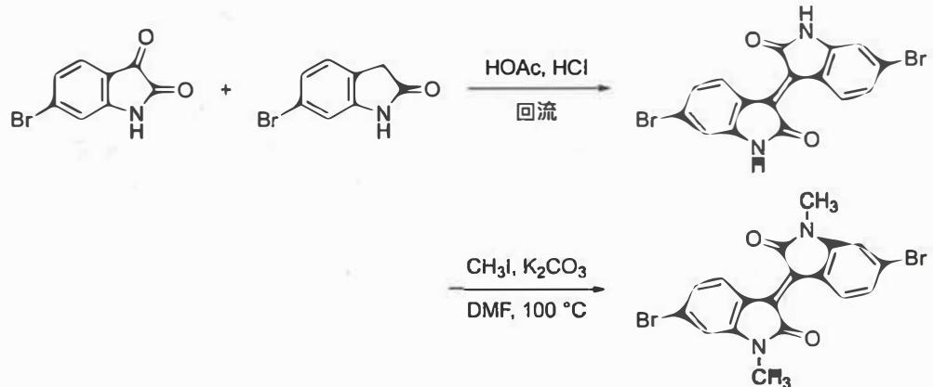
11-1 画出第一步反应的关键中间体 G（电中性）的结构简式并说明此反应的类型。
但在合成非对称的异靛蓝衍生物时，却得到3个化合物：
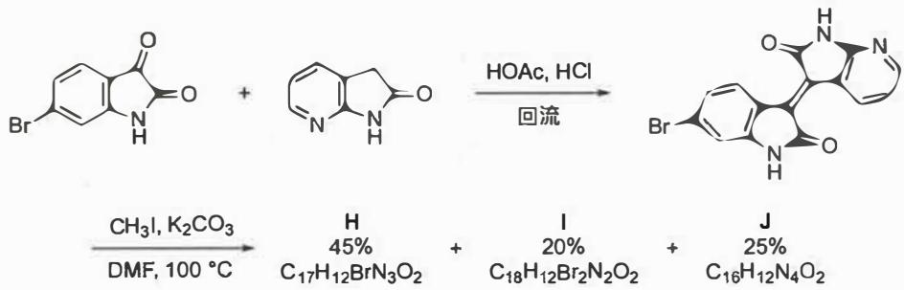
11-2 画出产物 H、I 及 J 的结构简式，并画出生成 I 和 J 的反应过程。

8.136 Brook重排中间体（第37届初赛）
利用阴离子传递（ARC）的多组分反应可以高效构筑复杂分子的骨架体系。
如下反应步骤是基于 ARC 的多组分反应（ASG 为碳负离子稳定基团，$E^{+}$ 为亲电试剂），写出此反应关键中间体 M、N 及 O 的结构式。
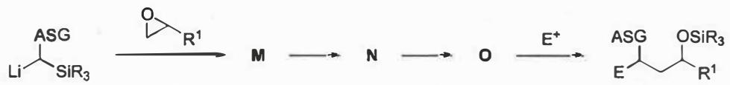
根据以上信息，画出下列反应主要产物的结构式（要求立体化学）。
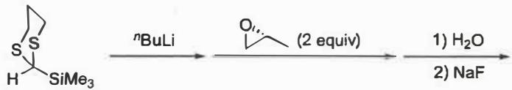
依据以上信息，画出构建如下产物所需三个反应原料的结构式（要求立体化学）。
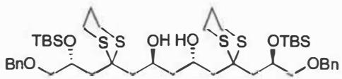
将 ARC 策略和羟醛缩合反应相结合，可以一锅法高效构筑双环骨架（如下图所示）。
写出中间体 P、Q 及 R 的结构式（要求立体化学）。
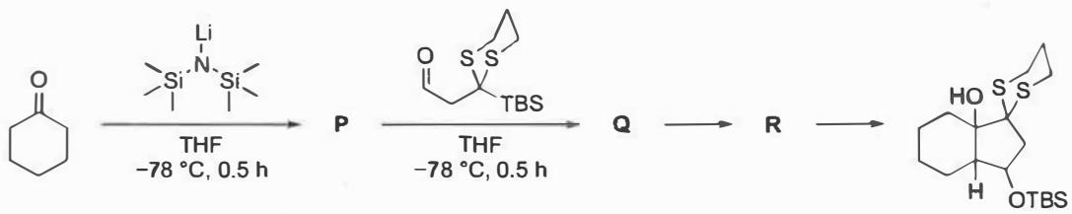
判断 S~V 中的哪一个为此转换的主要产物。
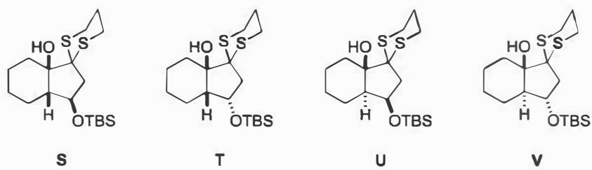
S 和 T 两者之间的关系为以下哪一种：(a) 对映异构体；(b) 差向异构体；(c) 非对映异构体？

8.137 二氧化碳化学（第40届初赛）
第9题 二氧化碳化学（35 分，13%）
二氧化碳再利用，是将工业排放、大气中的 $CO_{2}$ 捕集后，通过物理、化学、生物方式变废为宝，实现碳循环、缓解温室效应、资源化利用的低碳技术。在有机合成中，二氧化碳阴离子自由基是非常强的单电子还原剂，是制备羧酸衍生物的原料。

9.1（2 分）
画出二氧化碳阴离子自由基的共振式。

9.2
在一个无隔膜电解池中，二氧化碳在电场的作用下被还原为二氧化碳自由基阴离子，接着与庚-1,6-二烯衍生物 1 反应，以 $78\%$ 的收率得到产物 2。
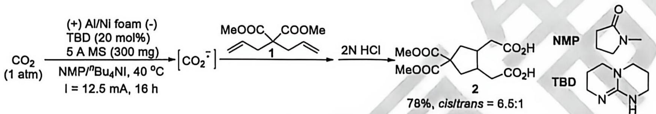
9.2.1（3 分） 研究结果表明，反应通过二氧化碳自由基阴离子启动反应，而且始终以单自由基中间体的形式进行转换。画出反应关键中间体的结构式。
提示：不超过三个，超过三个不得分。
9.2.2（7 分） 研究结果表明，反应具有良好的非对映选择性，分别画出形成顺、反五元环过渡态的结构，并分析主要产物形成的原因。
提示：顺式和反式过渡态都只需要画一个。
9.2.3（6 分） 该反应在串联反应和反应产物二酯在高分子聚酯合成上也体现了重要作用，画出 E、F、G 的结构式。串联反应：
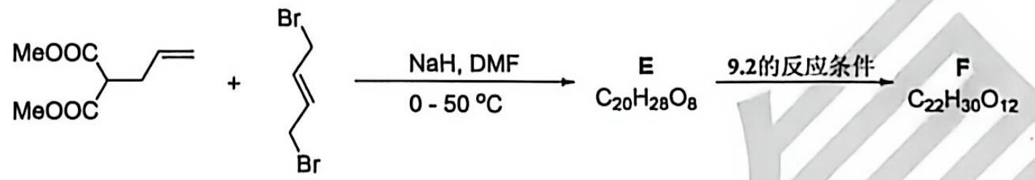
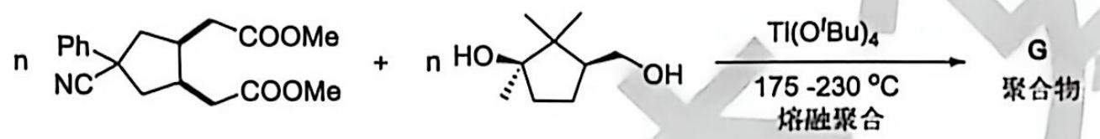
9.2.4（6 分） 上述反应可以应用于活性分子 1 的合成，画出顺式产物 H 的所有结构式和产物 1 的结构式。

9.2.4 续图（原文行序剩余图示）
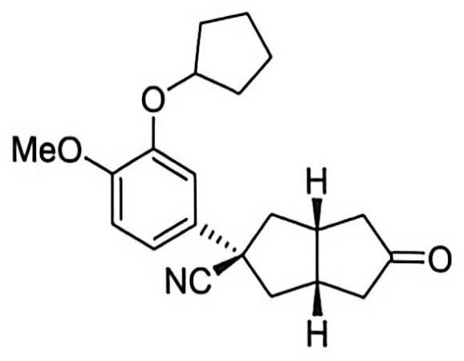
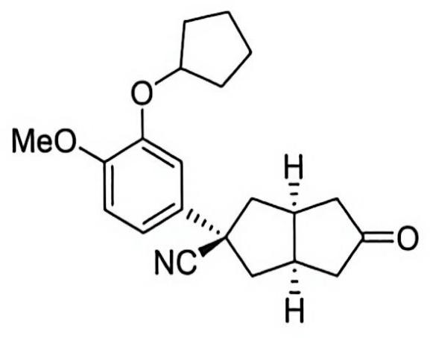
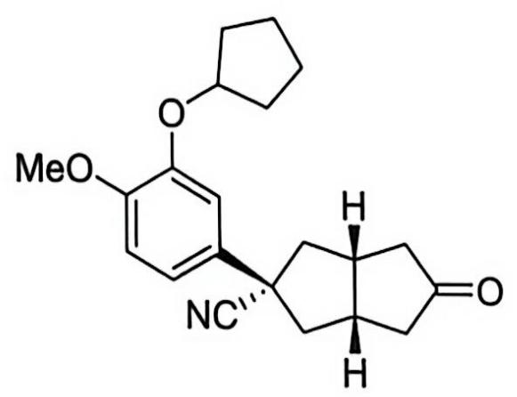
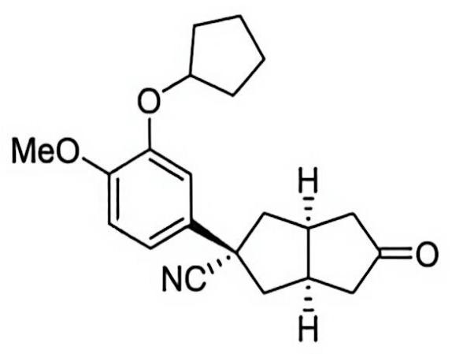

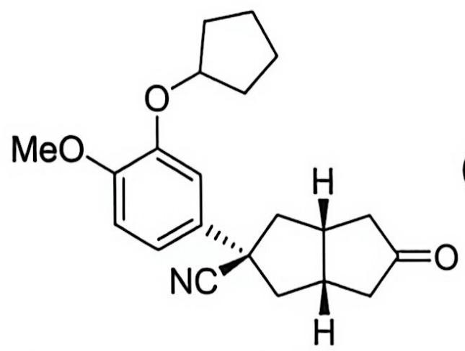
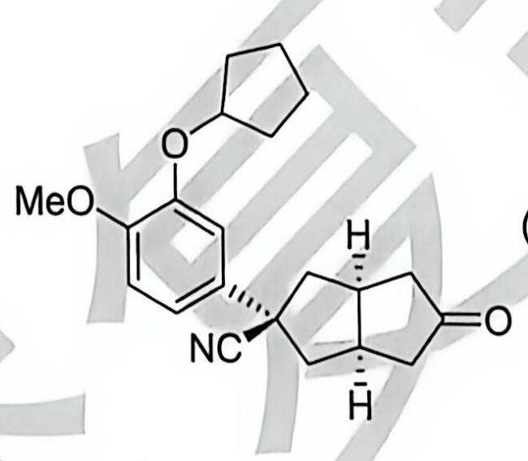
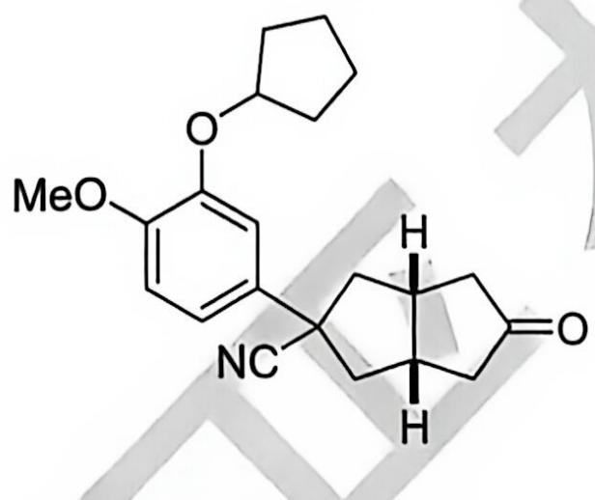

9.3
后续研究表明，通过氢原子转移反应（HAT）可以将甲酸根负离子转化为二氧化碳阴离子自由基。在如下所示的标准条件下进行反应，以 $82\%$ 的收率得到了 2,2,3-三苯基丙酸甲酯。研究表明，没有光敏剂、或没有甲酸钾、或在黑暗中均不能发生反应。
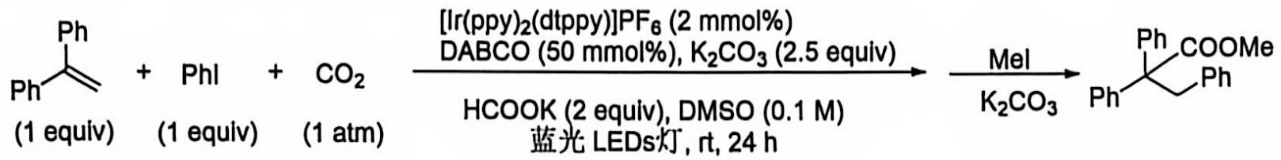
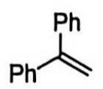
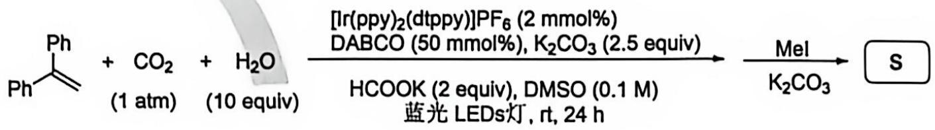
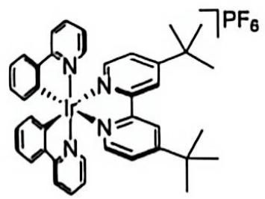
9.3.1（7 分） 已知在光照条件下处在激发态的 $[Ir(ppy)_{2}(dtppy)]PF_{6}$ 能将叔胺 DABCO 氧化为自由基正离子，在……（原文此处图注与正文分离）填入相应中间体。
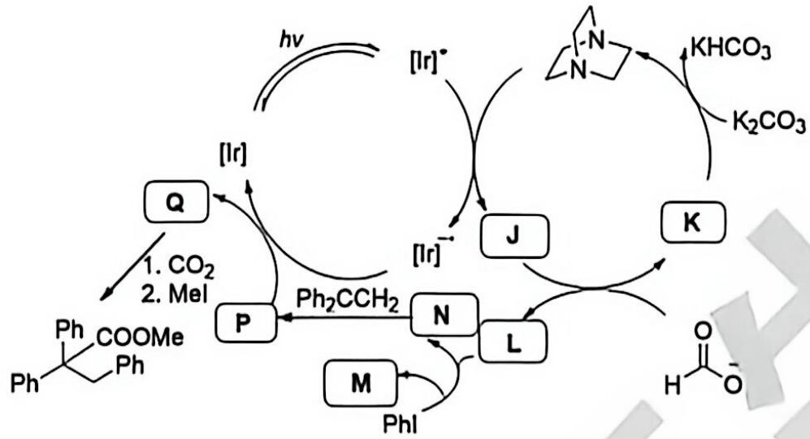
9.3.2 推测下列各步的产物：
- 9.3.2.1
- 9.3.2.2
- 9.3.2.3
- 9.3.2.4
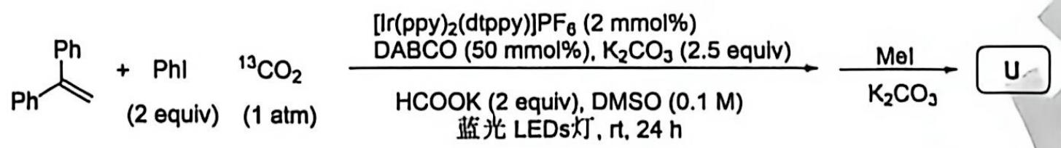

8.138 Diels-Alder反应的endo-exo选择性
Diels-Alder反应是[4+2]环加成反应，产物的endo/exo选择性由次级轨道相互作用决定。
题目： 1. 画出Diels-Alder反应的环状过渡态，标明suprafacial和antarafacial 2. 解释endo规则（Alder规则）：为什么endo产物通常是动力学产物？ 3. 次级轨道相互作用如何稳定endo过渡态？ 4. 在什么条件下exo产物可以成为主要产物？

8.139 前线轨道理论判断反应可行性
前线轨道理论（FMO）认为化学反应主要由HOMO和LUMO的相互作用决定。
题目： 1. 解释亲核试剂和亲电试剂分别由哪个前线轨道主导反应 2. 在Diels-Alder反应中，哪个组分的HOMO与哪个组分的LUMO相互作用？ 3. 推电子基团连在双烯体上时，HOMO能量如何变化？这对反应速率有何影响？ 4. 反电子需求的Diels-Alder反应是什么？其轨道相互作用与正常DA反应有何不同？

8.140 逆环加成与重排串联反应的应
重排过程实质上是逆环加成和正向环加成的连续反应，在有机合成中有重要应用。
题目： 1. 臭氧与烯烃反应后，为什么直接加水条件下会获得羰基化合物？ 2. 说明含硫取代产物生成DMSO的机理 3. 为什么说所有中环反应都具有可逆性？ 4. 给出一个利用逆环加成-重排串联反应在全合成中的应用实例

8.141 分子轨道对称性守恒与周环反应选择
Woodward-Hoffmann规则通过分子轨道对称性守恒判断周环反应的允许性。
题目： 1. 说明HOMO-LUMO相互作用在环加成反应中的作用 2. [4+2]环加成反应在热条件下是允许的还是禁阻的？光条件下呢？ 3. [2+2]环加成反应在热条件下是允许的还是禁阻的？光条件下呢？ 4. 解释为什么Diels-Alder反应条件温和（常温即可进行），而[2+2]环加成通常需要光照

8.142 逆电子需求Diels-Alder反应
当双烯体带有吸电子基团、亲双烯体带有给电子基团时，发生逆电子需求的Diels-Alder反应。
题目： 1. 比较正常电子需求和逆电子需求DA反应的HOMO-LUMO相互作用差异 2. 在逆电子需求DA反应中，双烯体的LUMO与亲双烯体的HOMO相互作用。这如何影响取代基效应？ 3. 给出一个逆电子需求DA反应的具体实例 4. 逆电子需求DA反应的速率通常如何受溶剂极性影响？

8.143 周环反应中的电环化开环与关环
电环化反应是共轭多烯的环化或开环反应，遵循Woodward-Hoffmann规则。
题目： 1. 丁二烯的电环化关环反应在热条件下和光条件下分别得到什么构型的环丁烯？（顺旋还是对旋？） 2. 己三烯的电环化关环在热条件下的旋转方式是什么？为什么？ 3. 从HOMO的对称性解释热条件下的旋转选择性 4. 楔形键和波形键在电环化反应产物表示中的作用是什么？

8.144 Cope重排与氧杂Cope重排
Cope重排是1,5-二烯的[3,3]-σ迁移反应，氧杂Cope重排是含氧类似物。
题目： 1. 画出Cope重排的反应式和环状过渡态 2. Cope重排是否可逆？平衡偏向哪一侧？ 3. 氧杂Cope重排（oxy-Cope）有什么特殊优势？为什么阴离子加速的氧杂Cope重排特别有用？ 4. [2,3]-Wittig重排与[1,2]-Wittig重排的区别是什么？

8.145 σ迁移反应的分类与选择规则
σ迁移反应按迁移原子和迁移距离分类，遵循Woodward-Hoffmann选择规则。
题目： 1. 解释[i,j]-σ迁移反应中数字i和j的含义 2. [1,5]-氢迁移和[1,3]-氢迁移哪个在热条件下允许？为什么？ 3. 从HOMO对称性角度解释[1,5]-suprafacial氢迁移为什么是允许的 4. [3,3]-σ迁移反应（如Cope和Claisen重排）为什么在相对温和的条件下即可发生？

8.146 DA选择性含CN取代基
丙烯腈（CH₂=CHCN）与 1,3-丁二烯发生 Diels-Alder 反应。
(1) 画出产物的结构。CN 基团是吸电子基团（EWG），这对反应活性有什么影响？
(2) 如果用 2-甲基-1,3-丁二烯（异戊二烯）代替 1,3-丁二烯，预测主产物的区域选择性（邻位 vs 对位产物），并用前线轨道理论解释。
(3) 比较丙烯腈与马来酸酐作为亲二烯体的反应活性，并解释原因。

8.147 DielsAlder反应endo选择性判断
(1) 环戊二烯在室温下自发二聚。写出 dimerization 的两种可能立体化学产物（endo 和 exo），并判断哪个是动力学优势产物（主要产物）。用轨道相互作用解释 endo 选择性。
(2) 马来酸酐（maleic anhydride）与环戊二烯发生 Diels-Alder 反应。画出 endo 和 exo 两种过渡态，预测主产物，并解释为什么马来酸酐是极好的亲二烯体（dienophile）。
(3) 下列反应中 Diels-Alder 加成的区域选择性如何？预测产物：
$$CH_{2}​=​CHCHO+CH_{2}​=​C(CH_{3})CH​=​CH_{2}\overset{Δ}{→}$$

8.148 重排-Favorskii重排缩环
(1) 2-氯环己酮在 NaOMe/MeOH 中反应，得到甲基环戊烷羧酸酯。写出反应机理，并解释为什么六元环变成了五元环。
(2) 如果 2-氯环己酮中标记了 ¹⁴C 在 C1（羰基碳），产物中 ¹⁴C 出现在什么位置？
(3) Favorskii 重排与普通的碱性水解（消除 HCl）有什么本质区别？

8.149 重排-Pinacol重排不对称底物判断
2,3-二甲基-2,3-丁二醇（pinacol，频哪醇）在 $H_{2}SO_{4}$ 催化下发生 Pinacol 重排，生成频哪酮（pinacolone，3,3-二甲基-2-丁酮）。
(1) 写出对称 pinacol 重排的完整机理（用箭头推电子）。
(2) 对于不对称底物——2-苯基-2,3-丁二醇（$PhC(CH_{3})(OH)CH(OH)CH_{3}$），在酸催化下发生 Pinacol 重排： - (a) 两个 OH 中，哪一个更易质子化后离去？为什么？ - (b) 哪一个基团发生 1,2-迁移？预测两种可能产物及其比例。 - (c) 写出完整的重排机理和产物。
(3) Pinacol 重排与半频哪醇重排（semipinacol rearrangement）有什么区别？各举一例。

8.150 WoodwardHoffmann规则电环化
(1) 运用 Woodward-Hoffmann 规则（前线轨道理论），判断下列电环化反应在加热条件下的立体化学结果（顺旋 conrotatory 还是对旋 disrotatory），并画出产物：

  - (2E,4Z)-2,4-己二烯 → 加热关环

  - (2E,4Z)-2,4-己二烯 → 光照关环（对调——光化学条件）

  - 环丁烯 → 加热开环
(2) (2E,4Z,6E)-2,4,6-辛三烯在加热条件下发生电环化关环。判断反应模式（顺旋/对旋），画出产物并标明立体化学。
(3) 简要解释为什么环丁烯的开环温度（约 150°C）远低于环丙烷的开环温度（约 500°C 以上）？

8.151 自由基-分子内环化与Baldwin规则
(1) 5-己烯基自由基（·CH₂CH₂CH₂CH₂CH=CH₂）在分子内环化时，主要产物是五元环还是六元环？用 Baldwin 规则解释。
(2) 6-庚烯基自由基的分子内环化产物是什么？比较其与5-己烯基自由基环化速率的差异。
(3) 什么是”自由基环化”中 5-exo-trig 和 6-endo-trig 的竞争？哪个更优？为什么？

